**TRƯỜNG ĐẠI HỌC SÀI GÒN**

**KHOA CÔNG NGHỆ THÔNG TIN**

**HỌC PHẦN: PHÂN TÍCH THIẾT KẾ HTTT**

**BÁO CÁO ĐỒ ÁN**

**ĐỀ TÀI: QUẢN LÝ CỬA HÀNG BÁN LAPTOP**

**Giảng viên hướng dẫn:**

Lê Nhị Lãm Thúy

**Nhóm sinh viên thực hiện:**

Lê Văn Nhất –3123410244

Phạm Đình Duy Thái – 3123410330

Hồ Minh Tiến - 3123410373

Mai Thành Trung –3123410395

Đặng Thái Tú – 3123410399

**TP.HCM, Tháng 5 năm 2025**

**NHẬN XÉT CỦA GIẢNG VIÊN**

**……………………………………………………………………………………….**

**……………………………………………………………………………………….**

**……………………………………………………………………………………….**

**……………………………………………………………………………………….**

**……………………………………………………………………………………….**

**……………………………………………………………………………………….**

**……………………………………………………………………………………….**

**……………………………………………………………………………………….**

**……………………………………………………………………………………….**

**LỜI CẢM ƠN**

Chúng em xin bày tỏ lòng biết ơn chân thành và sâu sắc đến **Cô Lê Nhị Lãm Thúy**– giảng viên phụ trách môn *Phân tích và thiết kế hệ thống thông tin* thuộc Khoa Công nghệ Thông tin, Trường Đại học Sài Gòn – người đã tận tình giảng dạy, định hướng và truyền đạt cho chúng em những kiến thức chuyên môn quý báu cùng những kỹ năng cần thiết, là nền tảng vững chắc để chúng em có thể hoàn thành đồ án này.

Trong quá trình thực hiện, dù đã cố gắng hết sức, nhưng do hạn chế về kinh nghiệm thực tiễn và kiến thức, hơn nữa đây là lần đầu tiên chúng em tiếp cận với những nghiên cứu mang tính thực nghiệm, nên chắc chắn sẽ không tránh khỏi những sai sót và hạn chế. Chúng em rất mong nhận được nhận xét và góp ý từ cô để hoàn thiện đồ án tốt hơn và rút ra những bài học quý báu cho chặng đường học tập và phát triển sau này.

Chúng em kính chúc Cô Lê Nhị Lăm Thúy luôn dồi dào sức khỏe, niềm vui và thành công trong sự nghiệp giảng dạy, tiếp tục truyền cảm hứng và kiến thức đến các thế hệ sinh viên trong tương lai.

TP.HCM, tháng 5 năm 2025

Nhóm sinh viên thực hiện

Lê Văn Nhất

Phạm Đình Duy Thái

Hồ Minh Tiến

Mai Thành Trung

Đặng Thái Tú

**DANH MỤC TỪ VIẾT TẮT**

ERD - Entity Relationship Diagram

BFD - Business Function Diagram

DFD - Data Flow Diagram

**MỤC LỤC**

**GIỚI THIỆU HỆ THỐNG 1**

**Lý do chọn đề tài 1**

**Phương hướng xây dựng hệ thống 1**

**Mô tả tổng quát hệ thống 2**

**PHẦN 1: MÔ TẢ ĐỒ ÁN 3**

**1. Kế hoạch thực hiện 3**

**2. Khảo sát hệ thống 4**

**a. Phương thức khảo sát 4**

**b. Kết quả khảo sát 5**

**c. Hướng giải quyết 6**

**d. Mô tả hệ thống 7**

**e. Chức năng của hệ thống 7**

**PHẦN 2: MÔ HÌNH HÓA CƠ SỞ DỮ LIỆU 9**

**1. Sơ đồ ERD 9**

**2. Sơ đồ quan hệ dữ liệu 10**

**3. Mô tả các bảng dữ liệu 11**

**4. Các bảng cơ sở dữ liệu 17**

**PHẦN 3: MÔ HÌNH HÓA XỬ LÍ 24**

**1. Sơ đồ BFD 24**

**2. Sơ đồ DFD 24**

**1.1. Mức ngữ cảnh 24**

**1.2. Mức đỉnh 25**

**1.3. Mức dưới đỉnh 25**

**a. Quản lí tài khoản nhân viên 25**

**b. Quản lí nhân viên 26**

**c. Quản lí quyền 26**

**d. Quản lí khách hàng 27**

**e. Quản lí nhà cung cấp 27**

**f. Quản lí cấu hình sản phẩm 28**

**g. Quản lí sản phẩm 28**

**h. Quản lí nhập hàng 29**

**i. Quản lí xuất hàng 29**

**j. Quản lí bảo hành 30**

**k. Quản lí thống kê 30**

**PHẦN 4: THIẾT KẾ GIAO DIỆN 31**

**PHẦN 5: GIAO DIỆN ỨNG DỤNG 33**

**1. Giao diện đăng nhập 33**

**2. Giao diện quản lí sản phẩm 34**

**3. Giao diện quản lí cấu hình sản phẩm 36**

**4. Giao diện quản lí khách hàng 38**

**5. Giao diện quản lí nhân viên 39**

**6. Giao diện quản lí tài khoản 41**

**7. Giao diện quản lí nhà cung cấp 42**

**8. Giao diện quản lí nhập hàng 44**

**9. Giao diện quản lí xuất hàng 47**

**10. Giao diện phân quyền 50**

**11. Giao diện bảo hành 52**

**12. Giao diện thống kê 53**

**PHẦN 6: CÀI ĐẶT 56**

**1. Hệ quản trị cơ sở dữ liệu 56**

**2. Ngôn ngữ cài đặt 57**

**PHẦN 7: TỔNG KẾT 59**

**1. Ưu và nhược điểm của hệ thống 59**

**1.1. Ưu điểm: 59**

**1.2. Nhược điểm: 59**

**2. Hướng cải tiến phát triển trong tương lai 60**

**TÀI LIỆU THAM KHẢO 61**

# GIỚI THIỆU HỆ THỐNG

## Lý do chọn đề tài

Thị trường Laptop hiện nay đang phát triển rất mạnh mẽ, hàng loạt các sản phẩm mới được ra đời đáp ứng nhu cầu của người dùng về cả tính năng, hiệu năng, công nghệ. Để tối ưu hóa quy trình kinh doanh và nâng cao hiệu quả quản lý, việc xây dựng một hệ thống quản lý cửa hàng laptop là rất cần thiết và quan trọng đối với các cửa hàng và doanh nghiệp trong ngành công nghệ.

Việc lựa chọn đề tài này xuất phát từ thực tế rằng các cửa hàng bán laptop, đặc biệt là các cửa hàng bán lẻ, vẫn đang gặp phải nhiều thách thức trong công tác quản lý cửa hàng, theo dõi số lượng hàng hóa, xử lý các đơn hàng. Một hệ thống quản lý chuyên nghiệp sẽ giúp các cửa hàng giải quyết các vấn đề như kiểm soát số lượng hàng hóa nhập, hàng còn trong kho, nhân viên, khách hàng và xử lý các đơn hàng.

Hệ thống quản lý của hàng bán laptop không chỉ giúp giảm thiểu sai sót trong công tác quản lý mà còn nâng cao năng suất lao động, cải thiện quy trình làm việc và giúp cải thiện năng suất lao động từ đó nhân viên làm việc một cách hiệu quả hơn. Bên cạnh đó, hệ thống còn hỗ trợ doanh nghiệp trong việc theo dõi lịch sử giao dịch, phân tích dữ liệu bán hàng. Qua những kết quả thu thập được, hệ thống có thể hỗ trợ người dùng đưa ra nhưng quyết định kinh doanh đúng đắn.

## Phương hướng xây dựng hệ thống

Tiến hành khảo sát tài liệu, thu thập thông tin và yêu cầu mà người dùng mong đợi, tìm hiểu quy trình công việc liên quan đến quản lý cửa hàng bán laptop.

Phân tích yêu cầu chức năng của hệ thống và đưa ra mô hình hệ thống, bao gồm các chức năng và đối tượng quản lý phù hợp.

Thiết kế cơ sở dữ liệu phù hợp với yêu cầu chức năng, đảm bảo tính toàn vẹn, hợp lí, hiệu năng và bảo mật dữ liệu cho người dùng.

Thiết kế giao diện thân thiện, dễ sử dụng, dễ thao tác, quản lí và đáp ứng nhu cầu sử dụng mong muốn.

Lập trình và triển khai các chức năng của hệ thống trên nền tảng phù hợp, đảm bảo tính ổn định và khả năng bảo trì, mở rộng về sau.

Tiến hành kiểm thử hệ thống để đảm bảo tính ổn định, hiệu quả của các chức năng được triển khai.

Đảm bảo thực hiện bảo trì, cập nhật theo yêu cầu của hệ thống ngoài thực tế, đảm bảo hệ thống vận hành ổn định và luôn đáp ứng như cầu sử dụng ngày càng cao của người dùng và doanh nghiệp.

Việc áp dụng các hướng giải quyết nêu trên, hệ thống quản lý cửa hàng bán laptop sẽ được xây dựng một cách hiệu quả, đáp ứng đầy đủ các yêu cầu nghiệp vụ và nhu cầu sử dụng của các cửa hàng. Hệ thống không chỉ hỗ trợ nâng cao hiệu quả trong việc quản lý sản phẩm, quản lý đơn hàng, khách hàng, nhân viên mà còn giúp tối ưu hóa nguồn lực, thời gian trong việc giải quyết vấn đề đồng thời nâng cao khả năng cạnh tranh cho các doanh nghiệp

## Mô tả tổng quát hệ thống

Hệ thống quản lý của hàng bán laptop là một ứng dụng phần mềm giúp các doanh nghiệp và cửa hàng quản lý một cách hiệu quả các hoạt động như nhập hàng, bán hàng, bảo hành các sản phẩm laptop. Hệ thống này bao gồm nhiều chức năng quản lý, như quản lí sản phẩm, thuộc tính sản phẩm, phiếu nhập, phiếu xuất, phiếu bảo hành, nhân viên, khách hàng, tài khoản nhân viên, nhà cung cấp, phân quyền tài khoản, thống kê. Mục tiêu của hệ thống là giảm thiểu những sai sót, tránh gian lận, mất mát trong quá trình kinh doanh, thống kê hỗ trợ doanh nghiệp và cửa hàng đưa ra nhũng quyết định hướng kinh doanh trong tương lai một cách đúng đắn. Hệ thống hứa hẹn sẽ hạn chế mặt hàng giả, giúp nâng cao hiệu quả trong công việc quản lý, cải thiện quy trình làm việc nhanh chóng, ổn định.

# PHẦN 1: MÔ TẢ ĐỒ ÁN

## Kế hoạch thực hiện

Bảng phân công công việc của nhóm:

|  |  |  |
| --- | --- | --- |
| **STT** | **Họ và tên** | **Công việc** |
| **1** | Lê Văn Nhất | Thiết kế cơ sở dữ liệu (database), thiết kế sơ đồ thực thể kết hợp (ERD), thiết kế sơ đồ luồng dữ liệu (DFD) mức 2, lập trình triển khai các chức năng cần có trong hệ thống, kiểm thử sửa lỗi. |
| **2** | Phạm Đình Duy Thái | Thiết kế cơ sở dữ liệu (database), thiết kế sơ đồ thực thể kết hợp (ERD), thiết kế sơ đồ (BFD), thiết kế sơ đồ luồng dữ liệu (DFD) mức 0, mức 1 mức 2, lập trình triển khai các chức năng cần có trong hệ thống. |
| **3** | Hồ Minh Tiến | Thiết kế cơ sở dữ liệu (database), thiết kế sơ đồ thực thể kết hợp (ERD), thiết kế sơ đồ luồng dữ liệu (DFD) mức 2, lập trình triển khai các chức năng cần có trong hệ thống, kiểm thử sửa lỗi. |
| **4** | Mai Thành Trung | Thiết kế cơ sở dữ liệu (database), thiết kế sơ đồ thực thể kết hợp (ERD), thiết kế sơ đồ luồng dữ liệu (DFD) mức 2, lập trình triển khai các chức năng cần có trong hệ thông, kiểm thử sửa lỗi. |
| **5** | Đặng Thái Tú | Thiết kế cơ sở dữ liệu (database), thiết kế sơ đồ thực thể kết hợp (ERD), thiết kế sơ đồ luồng dữ liệu (DFD) mức 2, lập trình triển khai các chức năng cần có trong hệ thông, kiểm thử sửa lỗi. |

Nhiệm vụ và tiến độ hoàn thành theo từng tuần:

|  |  |  |
| --- | --- | --- |
| **Nhiệm vụ** | **Thời gian hoàn thành** | **Tiến độ** |
| Chọn đề tài | Tuần 1 | Đã hoàn thành |
| Khảo sát tài liệu, xác định các chức năng, đối tượng sử dụng hệ thống | Tuần 2 | Đã hoàn thành |
| Thiết kế cơ sở dữ liệu | Tuần 3 | Đã hoàn thành |
| Thiết kế ERD | Tuần 4 | Đã hoàn thành |
| Thiết kế giao diện ban đầu | Tuần 5 | Đã hoàn thành |
| Thiết kế BFD | Tuần 6 | Đã hoàn thành |
| Xây dựng ứng dụng | Tuần 7 | Đã hoàn thành |
| Xây dựng ứng dụng | Tuần 8 | Đã hoàn thành |
| Xây dựng ứng dụng | Tuần 9 | Đã hoàn thành |
| Xây dựng ứng dụng | Tuần 10 | Đã hoàn thành |
| Xây dựng ứng dụng | Tuần 11 | Đã hoàn thành |
| Kiểm thử, sửa lỗi, bảo trì, thiết kế DFD, hoàn thành báo cáo | Tuần 12 | Đã hoàn thành |

## 2. Khảo sát hệ thống

### a. **Phương thức khảo sát**

Chúng em đã thực hiện khảo sát tại một số cửa hàng quy mô nhỏ để tìm hiểu về quá trình quản lý cửa hàng bán laptop hiện tại của bên họ. Chúng em lựa chọn phương thức khảo sát qua các tài liệu và chúng em thực hiện với các trình tự sau:

Thứ nhất, chúng em thu thập tài liệu liên quan đến hệ thống quản lý cửa hàng bán laptop, bao gồm thông tin về cách thức hoạt động của hệ thống và các tính năng, chức năng của nó

Thứ hai, chúng em xác định các yếu tố cần khảo sát của hệ thống quản lý cửa hàng laptop theo serial, bao gồm các thông tin như số lượng thiết bị được quản lý, các tính năng của hệ thống cũng như độ tin cậy, hiệu quả.

Thứ ba, chúng em đánh giá các tài liệu đã thu thập liên quan đến các yếu tố cần khảo sát, chẳng hạn như báo cáo bán hàng, tài liệu hướng dẫn sử dụng phần mềm quản lý, các mấu hóa đơn, mẫu phiếu xuất nhập kho mà các cửa hàng từng sử dụng, v.v.

Thứ tư, chúng em đánh giá các tài liệu đã thu thập được, tổng hợp những thông tin cần thiết và tiến hành phân tích để đưa ra các kết luận cũng như tiến hành phân tích để đưa ra những đề xuất cái tiến hệ thống quản lý cửa hàng laptop hoạt động hiệu quả hơn.

Thứ năm, từ kết quả khảo sát và phân tích, chúng em tiến hành xây dựng hệ thống quản lý cửa hàng laptop theo serial để giúp việc quản lý trở nên gần gũi, dễ dàng nhưng vẫn khoa học, hiệu quả và chính xác hơn.

Phương thức khảo sát qua tài liệu giúp chúng em hiểu rõ hơn về hoạt động của hệ thống hiện rại, từ đó đưa ra những đề xuất phù hợp nhằm nâng cao hiệu quả và độ tin cậy của hệ thống quản lý. Tuy nhiên, để đánh giá một cách toàn diện thì vẫn cần kết hợp các phương pháp khảo sát thực tế khác. Do điều kiện không cho phép chúng em chưa thể tiến hành khảo sát thực tế tại các cửa hàng.

### b. Kết quả khảo sát

Kết quả cho thấy hệ thống quản lý cửa hàng laptop hiện tại của các doanh nghiệp nhỏ lẻ đang gặp phảo một số vấn đề và hạn chế. Có những khó khăn như sau:

Do laptop liên tục được ra mắt với nhiều mẫu mã mới, cấu hình và những phiên bản khác nhau, nhưng hệ thống quản lý không theo dõi chi tiết theo serial hoặc thông số kĩ thuật cụ thể, dẫn đến sự thiếu chính xác và không đồng nhất trong việc cập nhật thông tin sản phẩm.

Một số doanh nghiệp nhỏ lẻ vẫn còn quản lý kho hàng và sản phẩm bằng phương pháp thủ công, gây mất thời gian và dễ có sai sót.

Hệ thống thiếu tính linh hoạt trong việc xử lý đơn hàng – doanh nghiệp không thể chỉnh sửa hoặc hủy đơn hàng sau khi đã được tạo, ảnh hưởng đến trải nghiệm khách hàng và quy trình bán hàng.

Quá trình nhặp và xuất kho chưa được kiểm soát chặt chẽ, gây khó khăn trong việc theo dõi chính xác số lượng laptop đã nhập hoặc bán ra, ảnh hưởng đến việc kiếm kê tồn kho.

Thiếu tính năng quản lý nhà cung cấp, khiến doanh nghiệp không thể theo dõi hiệu quả thông tin như lịch sử nhập hàng, mức giá hay độ tin cậy của nhà cung cấp.

Tình trạng laptop giả, hàng dựng, hàng kém chất lượng vẫn còn phổ biến. Hệ thống không có cơ chế kiểm tra tính xác thực của sản phẩm khiến doanh nghiệp và khách hàng gặp nhiều rủi ro.

Hệ thống không hỗ trợ tốt tính năng báo cáo và thống kê, làm cho việc tổng hợp số liệu bán hàng, doanh thu, tồn kho trở nên thủ công, chậm trễ và thiếu chính xác.

### c. Hướng giải quyết

Từ những vấn đề trên, để quản lý kho laptop một cách hiệu quả, các doanh nghiệp có thể áp dụng các phương pháp sau:

Áp dụng quản lý laptop theo serial riêng biệt: Việc này giúp tăng tính minh bạch trong quản lý sản phẩm, hạn chế tối đa hàng giả hàng dựng và đảm bảo tính chính xác trong việc theo dõi số lượng, tình trạng và nguồn gốc xuất xứ của từng thiết bị.

Nâng cấp hệ thống quản lý: Hệ thống quản lý nên được cải tiến để có thể theo dõi toàn diện các khía cạnh như quản lý hàng hóa, đơn hàng, khách hàng, nhà cung cấp. Điều này không chỉ giúp doanh nghiệp dễ dàng kiểm soát kho hàng còn tối ưu hóa quy trình bán hàng. Cải tiến tính năng thống kê doanh thu hỗ trợ doanh nghiệp đưa ra những định hướng mới trong tương lai. Việc nâng cấp hệ thống nhằm nâng cao hiệu suất làm việc và giảm thiểu sai sót trong quá trình hoạt động.

### d. Mô tả hệ thống

Hệ thống quản lý cửa hàng bán laptop theo serial là một hệ thống thông tin được thiết kế nhằm hỗ trợ các nhà phân phối và cửa hàng laptop nhỏ lẻ trong việc quản lý tồn kho, theo dõi thông tin về các mẫu laptop, cấu hình, màu sắc cũng như giá cả theo từng phiên bản cụ thể. Hệ thống này cung cấp các chức năng như: nhập hàng, xuất hàng, theo dõi tồn kho, cập nhật giá sản phẩm và thống kê- báo cáo. Mục tiêu chính của hệ thống là đơn giản hóa quy trình kinh doanh, nâng cao hiệu suất công việc, đảm bảo tính chính xác trong việc quản lý thông tin sản phẩm, hạn chế những rủi ro nhiều nhất có thể.

### e. Chức năng của hệ thống

Đăng nhập, đăng xuất: giúp quản lý bảo mật thông tin tài khoản nhân viên, hỗ trợ phân quyền, xác định các chức năng.

Quản lí sản phẩm: theo dõi thông tin chi tiết về từng loại sản phẩm, bao gồm thông tin cơ bản của sản phẩm : mã sản phẩm, tên sản phẩm, độ phân giải, cpu, ram, rom, thương hiệu, phân loại, thời gian bảo hành, số lượng tồn kho.

Quản lí cấu hình sản phẩm: nhằm theo dõi các cấu hình của sản phẩm từ dung lượng rom, dung lượng ram, tên cpu, tên thương hiệu, tên độ phân giải, phân loại sản phẩm theo nhu cầu qua các thao tác thêm, sửa, xóa các cấu hình.

Quản lý khách hàng: thêm, sửa, xóa thông tin khách hàng, theo dõi lịch sử mua hàng cũng như thông tin liên lạc với khách hàng.

Quản lý nhân viên: quản lý thông tin nhân viên, phân công công việc theo quyền, theo dõi quá trình làm việc và lịch sử hoạt động của nhân viên.

Quản lý tài khoản: thêm, sửa, xóa tài khoản của nhân viên, phân quyền truy vào các chức năng của hệ thống của nhân viên theo nhóm quyền.

Quản lý nhà cung cấp: thêm, chỉnh sửa, xáo, theo dõi các thông tin liên lạc và địa chỉ của các nhà cung cấp.

Quản lí nhập hàng: tạo phiếu nhập hàng và quản lý phiếu nhập hàng, bao gồm thông tin về sản phẩm, số lượng và giá nhập từng loại sản phẩm, nhân viên, nhà cung cấp.

Quản lí xuất hàng: tạo phiếu xuất hàng và quản lý phiếu xuất hàng, bao gồm thông tin sản phẩm, số lượng và giá xuất từng loại sản phẩm, nhân viên, khách hàng.

Quản lý phân quyền: thêm, sửa, xóa phân quyền cho từng nhóm quyền trong hệ thống với các chức năng xem, thêm, sửa, xóa.

Quản lí bảo hành sản phẩm: tạo phiếu bảo hành và quản lý các thông tin liên quan đến bảo hành sản phẩm như thời gian bảo hành, tình trạng, nhân viên chịu trách nhiệm bảo hành sản phẩm, lỗi của sản phẩm.

Quản lí hống kê: Xem tình trạnh kinh doanh của cửa hàng vốn, doanh thu, lợi nhuận trong một khoản thời gian xác định, số lượng hàng hóa còn lại, số lượng nhập vào/ xuất ra trong một khoảng thời gian xác định.

# PHẦN 2: MÔ HÌNH HÓA CƠ SỞ DỮ LIỆU

## Sơ đồ ERD

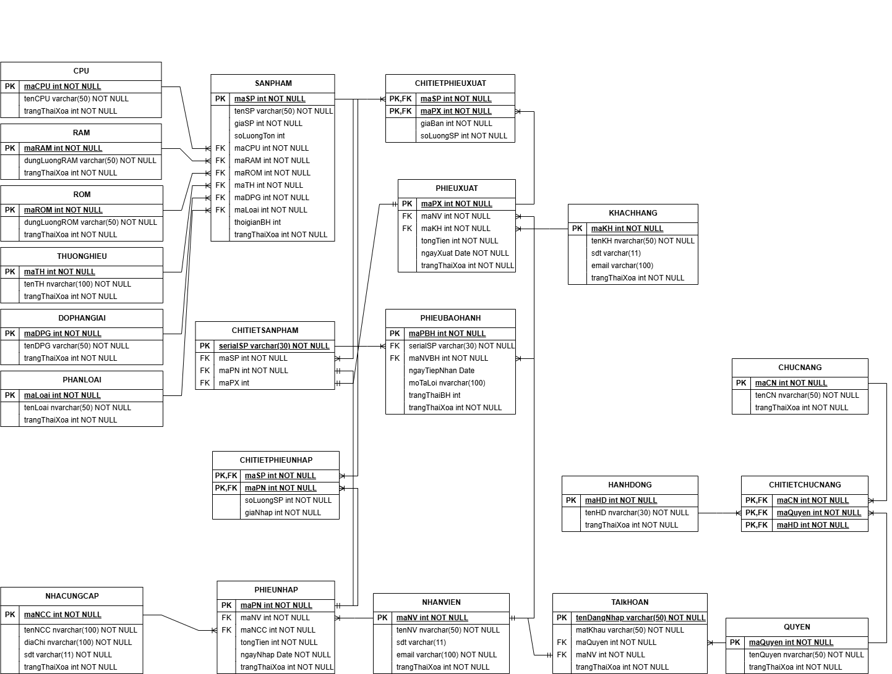

## Sơ đồ quan hệ dữ liệu

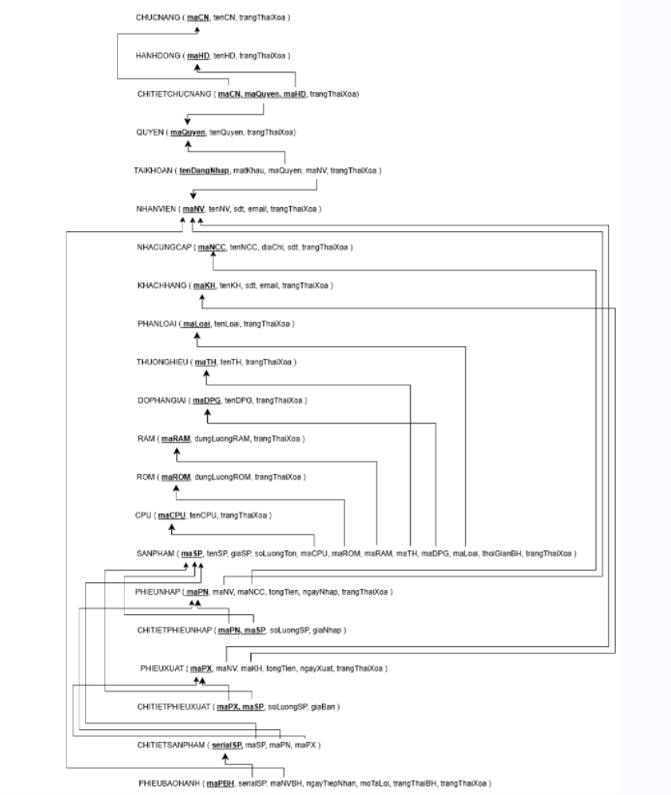

## Mô tả các bảng dữ liệu

* Bảng Quyền

|  |  |
| --- | --- |
| **Thuộc tính** | **Mô tả** |
| maQuyen | Mã quyền |
| tenQuyen | Tên quyền |
| trangThaiXoa | Trạng thái xóa quyền (0 - chưa được xóa (default), 1 – đã xóa) |

* Bảng Chức năng

|  |  |
| --- | --- |
| **Thuộc tính** | **Mô tả** |
| maCN | Mã chức năng |
| tenCN | Tên chức năng |
| trangThaiXoa | Trạng thái xóa chức năng (0 - chưa được xóa (default), 1 – đã xóa) |

* Bảng Hành động

|  |  |
| --- | --- |
| **Thuộc tính** | **Mô tả** |
| maHD | Mã hành động |
| tenHD | Tên hành động |
| trangThaiXoa | Trạng thái xóa hành động (0 - chưa được xóa (default), 1 – đã xóa) |

* Bảng Chi tiết chức năng

|  |  |
| --- | --- |
| **Thuộc tính** | **Mô tả** |
| maCN | Mã chức năng |
| maQuyen | Mã quyền |
| maHD | Mã hành động |
| trangThaiXoa | Trạng thái xóa chức năng (0 - chưa được xóa (default), 1 – đã xóa) |

* Bảng Nhân viên

|  |  |
| --- | --- |
| **Thuộc tính** | **Mô tả** |
| maNV | Mã nhân viên |
| tenNV | Tên nhân viên |
| sdt | Số điện thoại nhân viên |
| email | Email nhân viên |
| trangThaiXoa | Trạng thái xóa nhân viên (0 - chưa được xóa (default), 1 – đã xóa) |

* Bảng Tài khoản

|  |  |
| --- | --- |
| **Thuộc tính** | **Mô tả** |
| tenDangNhap | Tên đăng nhập tài khoản |
| matkhau | Mật khẩu tài khoản |
| maQuyen | Mã quyền của tài khoàn |
| maNV | Mã nhân viên được cấp tài khoản |
| trangThaiXoa | Trạng thái xóa tài khoản (0 - chưa được xóa (default), 1 – đã xóa) |

* Bảng Khách hàng

|  |  |
| --- | --- |
| **Thuộc tính** | **Mô tả** |
| maKH | Mã khách hàng |
| tenKH | Tên khách hàng |
| sdt | Số điện thoại khách hàng |
| email | Email của khách hàng |
| trangThaiXoa | Trạng thái khách hàng (0 - chưa được xóa (default), 1 – đã xóa) |

* Bảng Nhà cung cấp

|  |  |
| --- | --- |
| **Thuộc tính** | **Mô tả** |
| maNCC | Mã nhà cung cấp |
| tenNCC | Tên nhà cung cấp |
| diaChi | Địa chỉ của nhà cung cấp |
| sdt | Số điện thoại nhà cung cấp |
| trangThaiXoa | Trạng thái xóa nhà cung cấp (0 - chưa được xóa (default), 1 – đã xóa) |

* Bảng Phân loại

|  |  |
| --- | --- |
| **Thuộc tính** | **Mô tả** |
| maLoai | Mã phân loại |
| tenLoai | Tên phân loại |
| trangThaiXoa | Trạng thái xóa phân loại (0 - chưa được xóa (default), 1 – đã xóa) |

* Bảng Thương hiệu

|  |  |
| --- | --- |
| **Thuộc tính** | **Mô tả** |
| maTH | Mã thương hiệu |
| tenTH | Tên thương hiệu |
| trangThaiXoa | Trạng thái xóa thương hiệu (0 - chưa được xóa (default), 1 – đã xóa) |

* Bảng Độ phân giải

|  |  |
| --- | --- |
| **Thuộc tính** | **Mô tả** |
| maDPG | Mã độ phân giải |
| tenDPG | Tên độ phân giải |
| trangThaiXoa | Trạng thái xóa độ phân giải (0 - chưa được xóa (default), 1 – đã xóa) |

* Bảng CPU

|  |  |
| --- | --- |
| **Thuộc tính** | **Mô tả** |
| maCPU | Mã CPU |
| tenCPU | Tên CPU |
| trangThaiXoa | Trạng thái xóa CPU (0 - chưa được xóa (default), 1 – đã xóa) |

* Bảng RAM

|  |  |
| --- | --- |
| **Thuộc tính** | **Mô tả** |
| maRAM | Mã RAM |
| dungluongRAM | Dung lượng RAM |
| trangThaiXoa | Trạng thái xóa RAM (0 - chưa được xóa (default), 1 – đã xóa) |

* Bảng ROM

|  |  |
| --- | --- |
| **Thuộc tính** | **Mô tả** |
| maROM | Mã ROM |
| dungluongROM | Dung lượng ROM |
| trangThaiXoa | Trạng thái xóa ROM (0 - chưa được xóa (default), 1 – đã xóa) |

* Bảng Sản phẩm

|  |  |
| --- | --- |
| **Thuộc tính** | **Mô tả** |
| maSP | Mã sản phẩm |
| tenSP | Tên sản phẩm |
| giaSP | Giá sản phẩm |
| soluongTon | Số lượng tồn sản phẩm |
| maCPU | Mã CPU |
| maRAM | Mã RAM |
| maROM | Mã ROM |
| maTH | Mã thương hiệu |
| maDPG | Mã độ phân giải |
| maLoai | Mã phân loại |
| thoiGianBH | Thời gian bảo hành |
| trangThaiXoa | Trạng thái xóa sản phẩm (0 - chưa được xóa (default), 1 – đã xóa) |

* Bảng Phiếu nhập

|  |  |
| --- | --- |
| **Thuộc tính** | **Mô tả** |
| maPN | Mã phiếu nhập |
| maNV | Mã nhân viên |
| maNCC | Mã nhà cung cấp |
| tongTien | Tổng tiền phiếu nhập |
| ngayNhap | Ngày lập phiếu nhập |
| trangThaiXoa | Trạng thái xóa phiếu nhập (0 - chưa được xóa (default), 1 – đã xóa) |

* Bảng Chi tiết phiếu nhập

|  |  |
| --- | --- |
| **Thuộc tính** | **Mô tả** |
| maSP | Mã sản phẩm |
| maPN | Mã phiếu nhập |
| soluongSP | Số lượng sản phẩm |
| giaNhap | Giá nhập sản phẩm |

* Bảng Phiếu xuất

|  |  |
| --- | --- |
| **Thuộc tính** | **Mô tả** |
| maPX | Mã phiếu xuất |
| maNV | Mã nhân viên |
| maKH | Mã khách hàng |
| tongTien | Tổng tiền phiếu xuất |
| ngayXuat | Ngày lập phiếu xuất |
| trangThaiXoa | Trạng thái xóa phiếu xuất (0 - chưa được xóa (default), 1 – đã xóa) |

* Bảng Chi tiết phiếu xuất

|  |  |
| --- | --- |
| **Thuộc tính** | **Mô tả** |
| maSP | Mã sản phẩm |
| maPX | Mã phiếu xuất |
| giaBan | Giá bán sản phẩm |
| soluongSP | Số lượng sản phẩm |

* Bảng Chi tiết sản phẩm

|  |  |
| --- | --- |
| **Thuộc tính** | **Mô tả** |
| serialSP | Serial của sản phẩm |
| maSP | Mã sản phẩm |
| maPN | Mã phiếu nhập |
| maPX | Mã phiếu xuất |

* Bảng Phiếu bảo hành

|  |  |
| --- | --- |
| **Thuộc tính** | **Mô tả** |
| maPBH | Mã phiếu bảo hành |
| serialSP | Serial sản phẩm |
| maNVBH | Mã nhân viên bảo hành |
| ngayTiepNhan | Ngày tiếp nhận |
| moTaLoi | Mô tả lỗi |
| trangThaiBH | Trạng thái bảo hành |
| trangThaiXoa | Trạng thái xóa phiếu bảo hành (0 - chưa được xóa (default), 1 – đã xóa) |

## Các bảng cơ sở dữ liệu

* Bảng Quyền

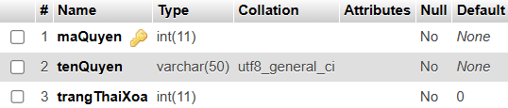

* Bảng Chức năng

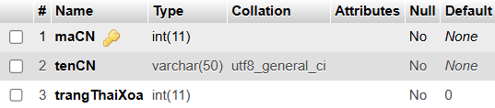

* Bảng Hành động

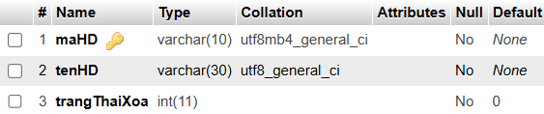

* Bảng Chi tiết chức năng

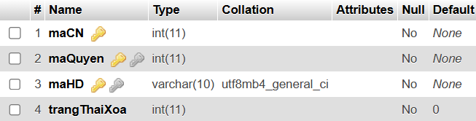

* Bảng Nhân viên

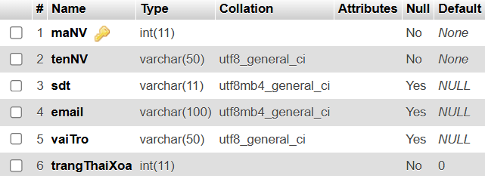

* Bảng Tài khoản

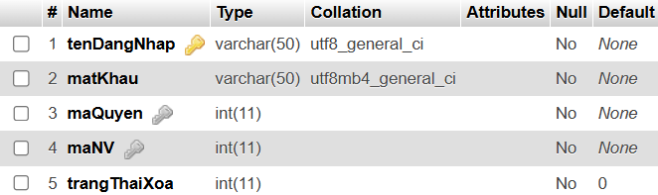

* Bảng Khách hàng

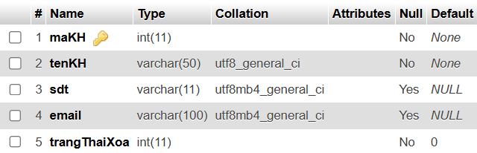

* Bảng Nhà cung cấp

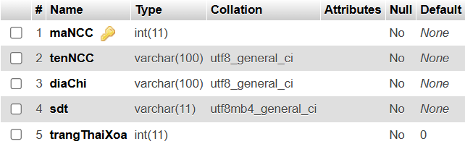

* Bảng Phân loại

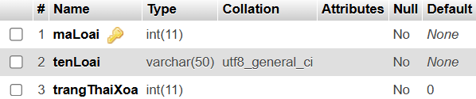

* Bảng Thương hiệu

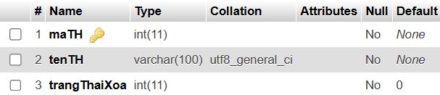

* Bảng Độ phân giải

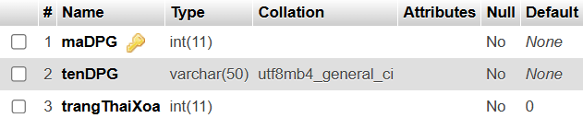

* Bảng CPU

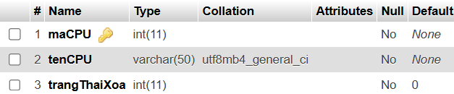

* Bảng RAM

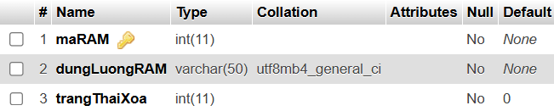

* Bảng ROM

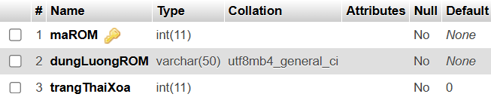

* Bảng Sản phẩm

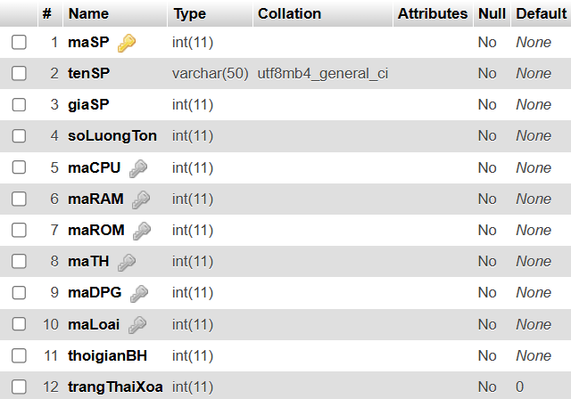

* Bảng Phiếu nhập

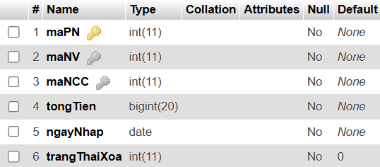

* Bảng Chi tiết phiếu nhập

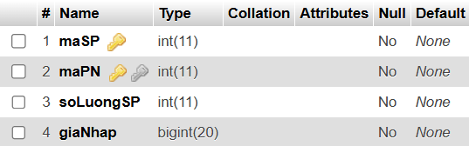

* Bảng Phiếu xuất

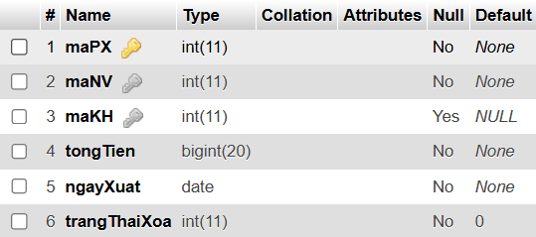

* Bảng Chi tiết phiếu xuất

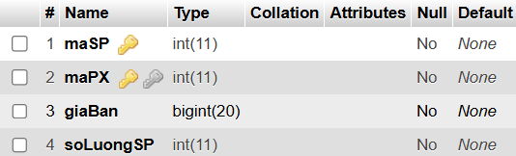

* Bảng Chi tiết sản phẩm

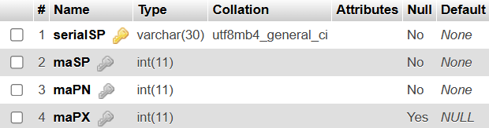

* Bảng Phiếu bảo hành

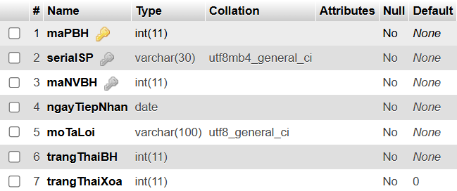

# PHẦN 3: MÔ HÌNH HÓA XỬ LÍ

## Sơ đồ BFD

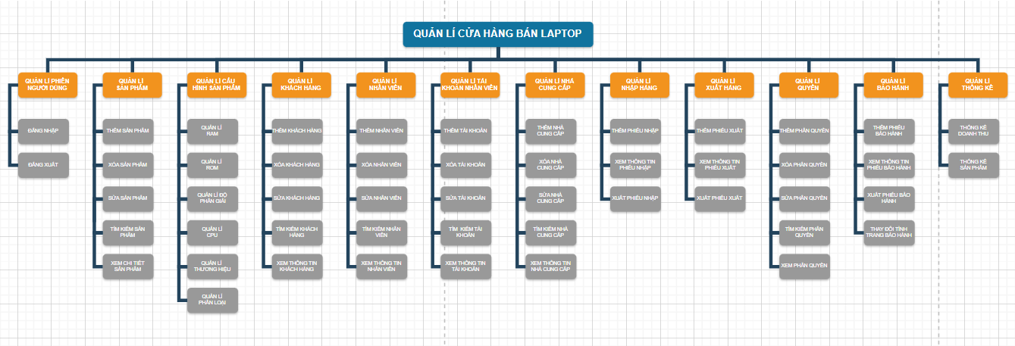

## Sơ đồ DFD

### Mức ngữ cảnh

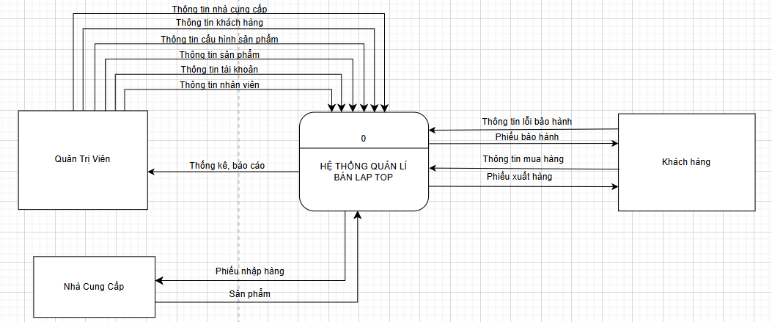

### Mức đỉnh

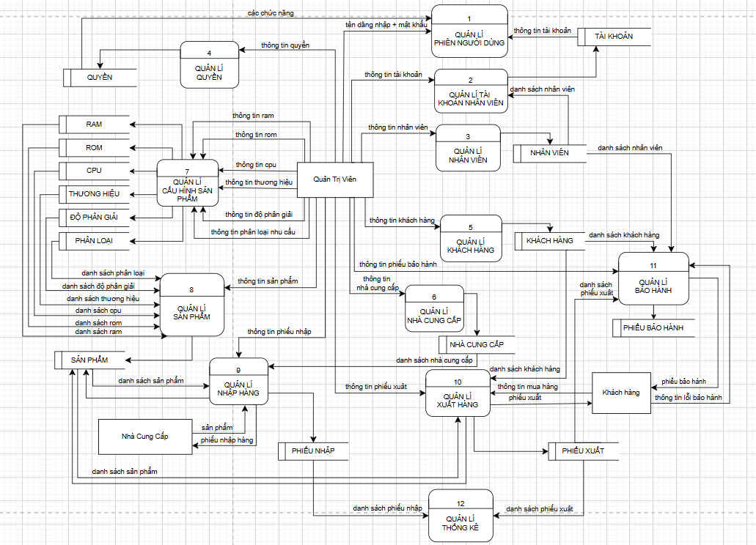

### Mức dưới đỉnh

#### Quản lí tài khoản nhân viên

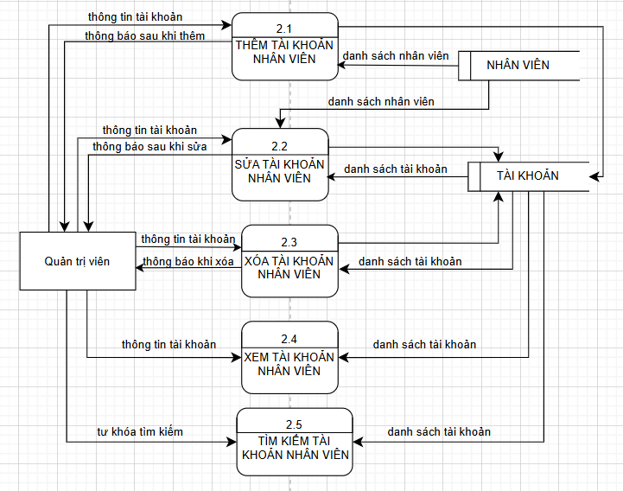

#### Quản lí nhân viên

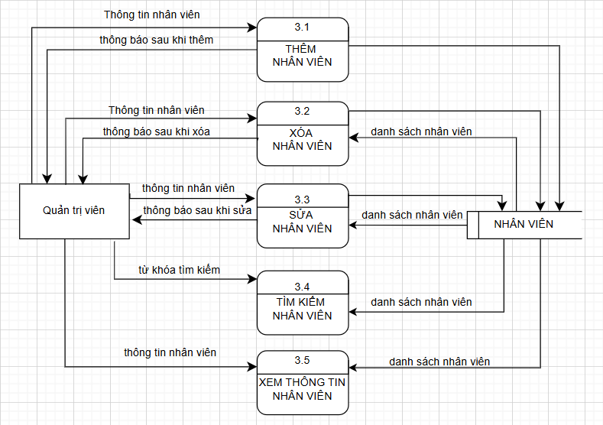

#### Quản lí quyền

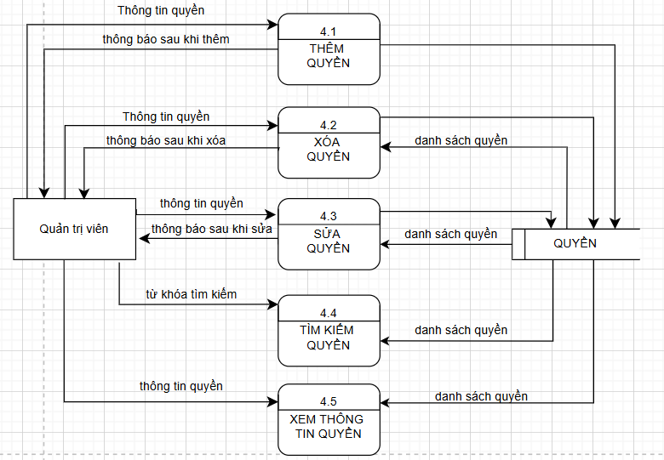

#### Quản lí khách hàng

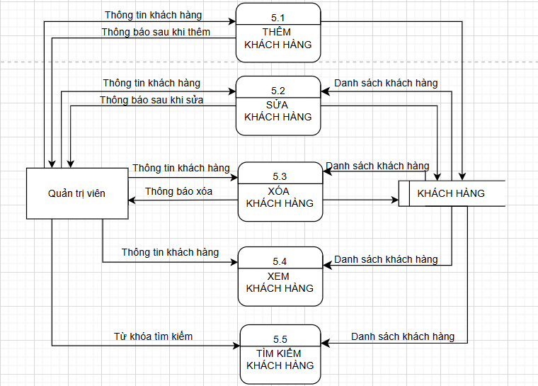

#### Quản lí nhà cung cấp

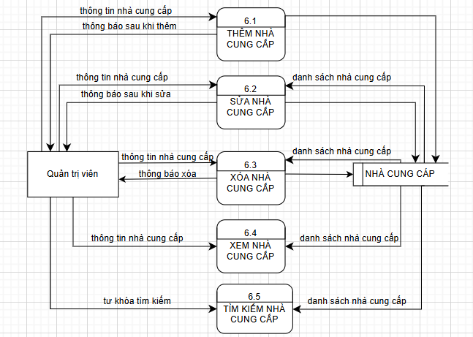

#### Quản lí cấu hình sản phẩm

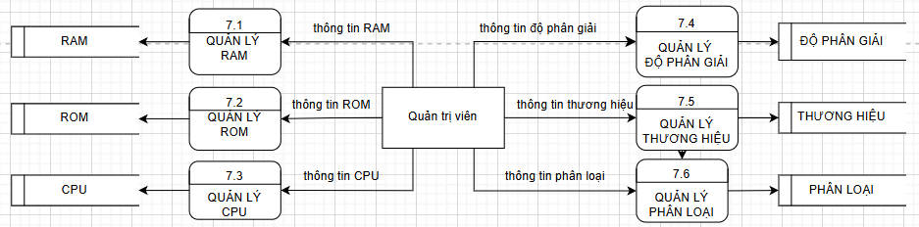

#### Quản lí sản phẩm

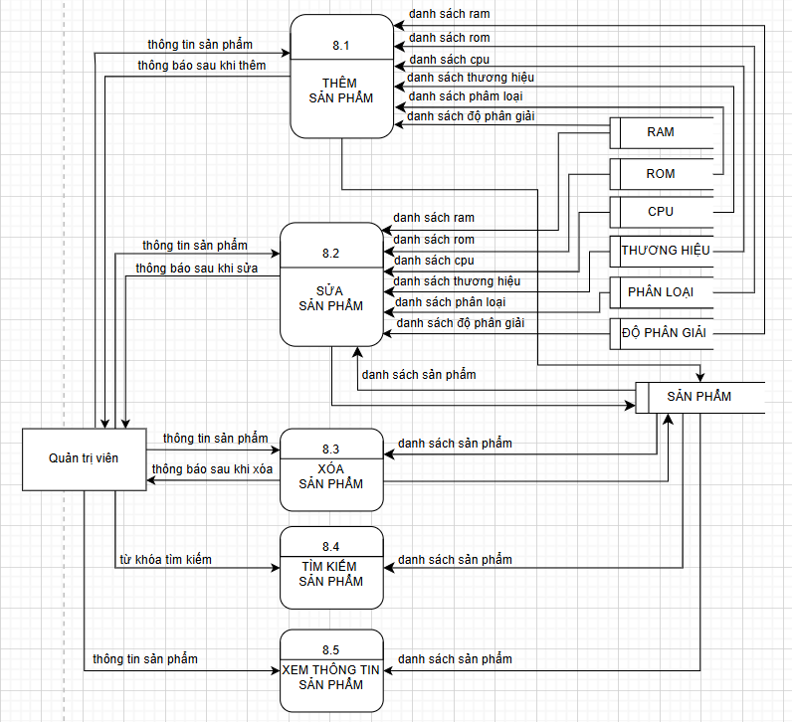

#### Quản lí nhập hàng

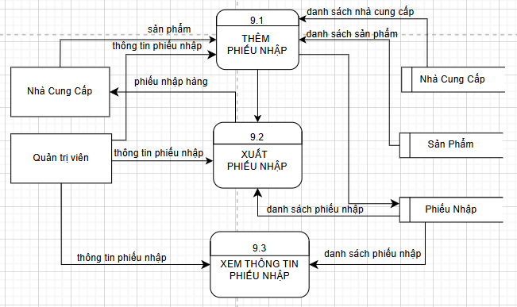

#### Quản lí xuất hàng

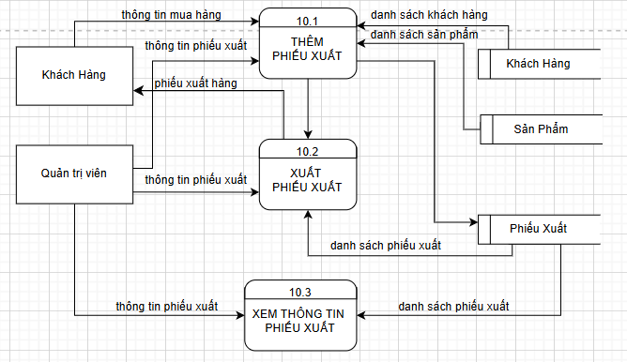

#### Quản lí bảo hành

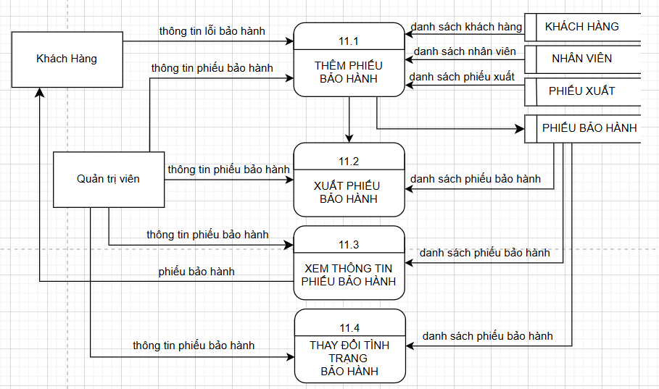

#### Quản lí thống kê

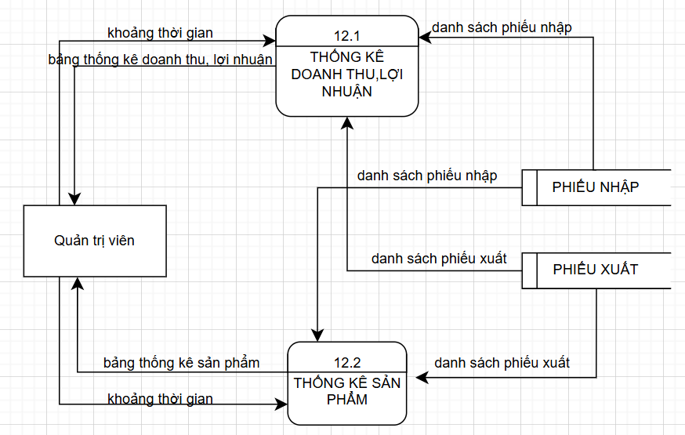

# PHẦN 4: THIẾT KẾ GIAO DIỆN

* Chọn màu sắc chính cho giao diện

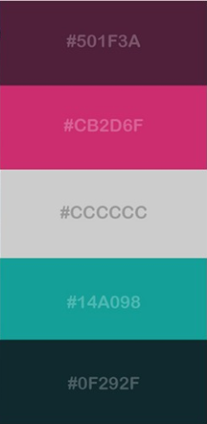

* Thiết kế kích thước giao diện

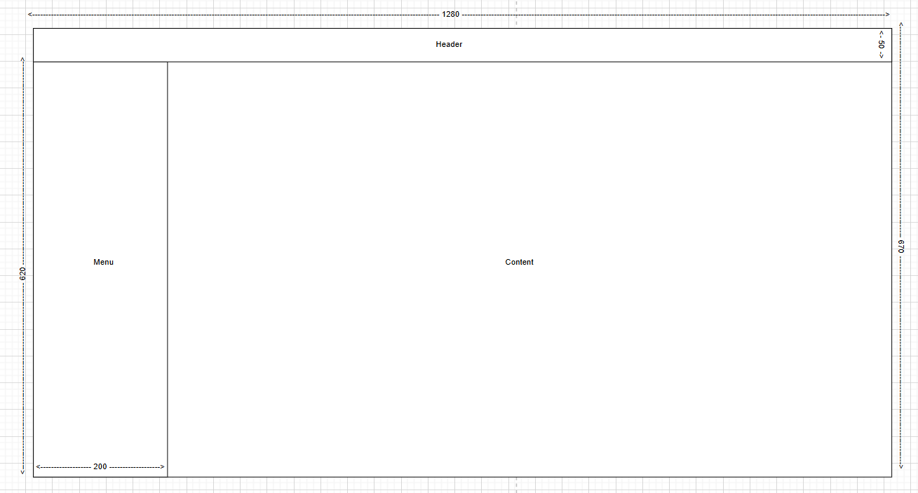

* Thiết kế bố cục các thành phần giao diện

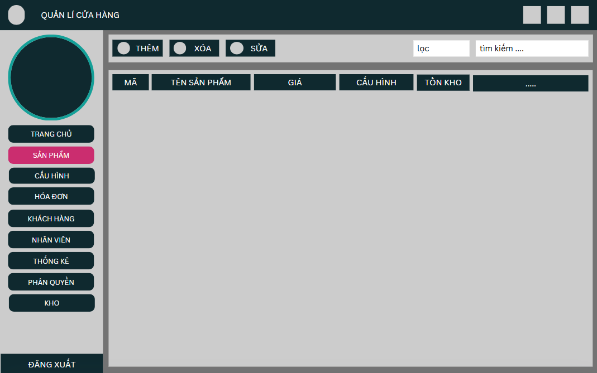

# PHẦN 5: GIAO DIỆN ỨNG DỤNG

## Giao diện đăng nhập

* Giao diện:

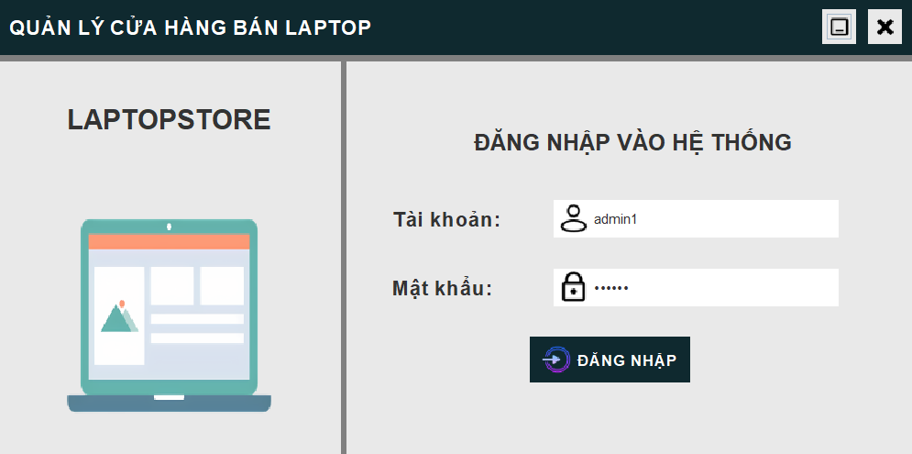

* Đăng nhập: hiển thị một thông báo khi nhấn nút đăng nhập và hiển thị giao diện ban đầu khi tắt thông báo

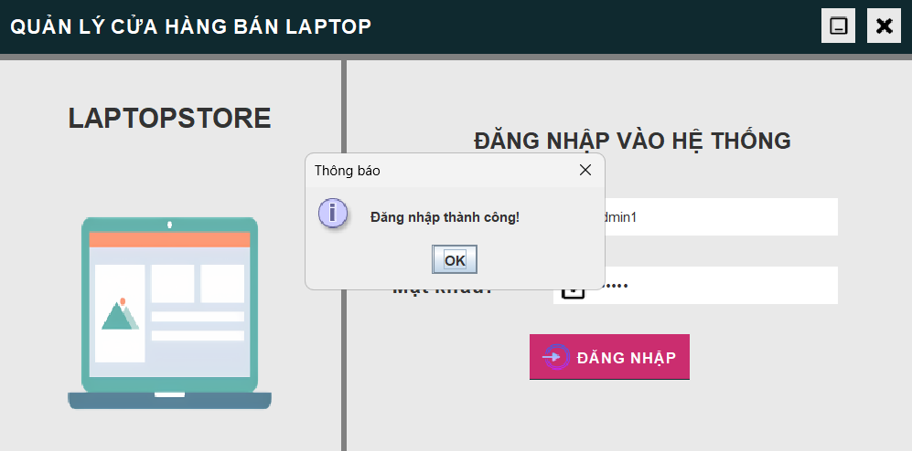

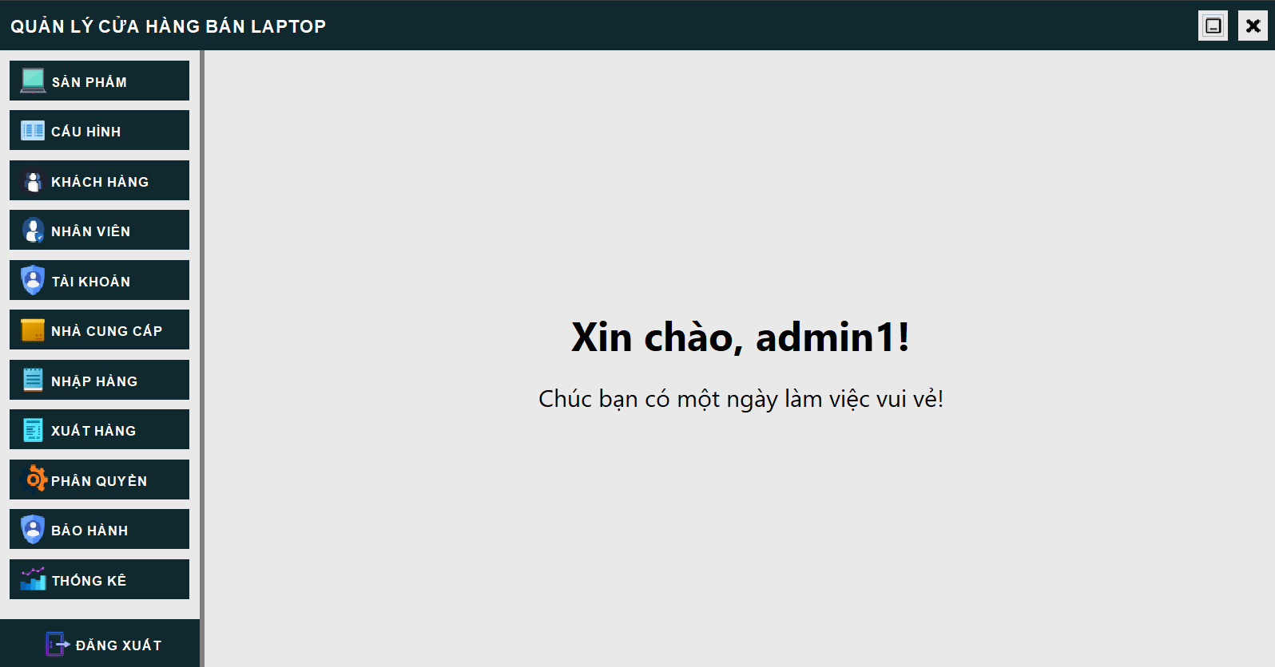

## Giao diện quản lí sản phẩm

* Giao diện: khi nhấn vào nút SẢN PHẨM

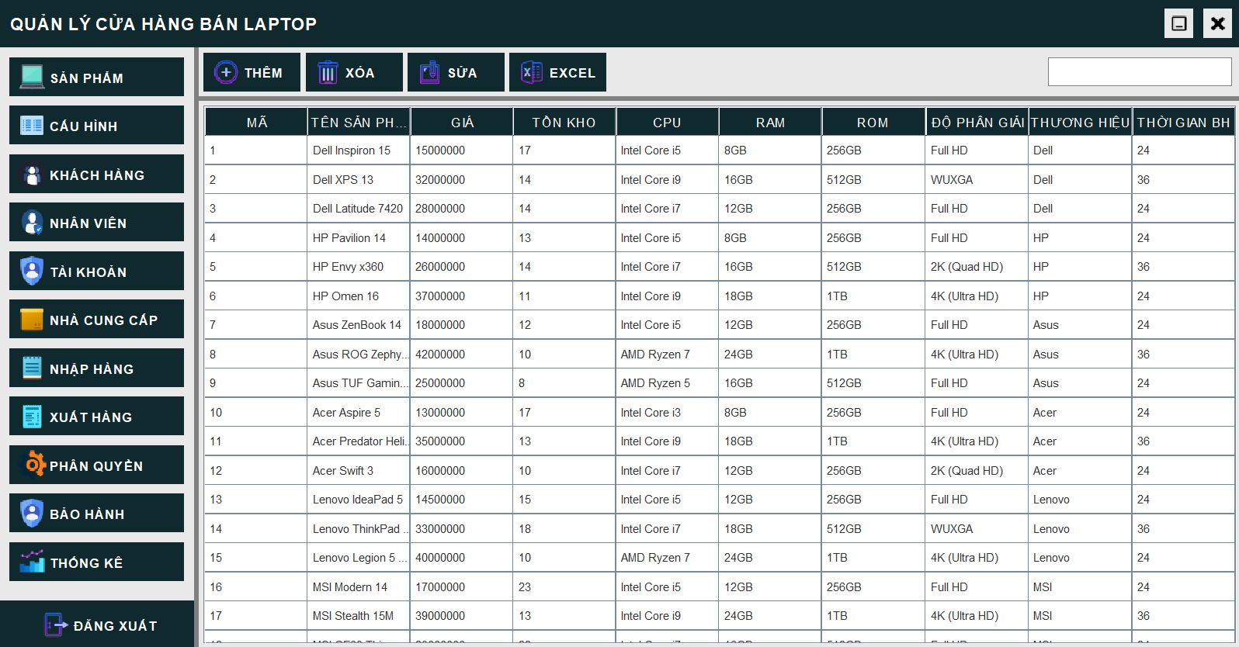

* Thêm sản phẩm và sửa sản phẩm:
* Thêm sản phẩm: hiển thị một dialog cho phép nhập thông tin cho sản phẩm sau khi nhấn vào nút THÊM
* Sửa sản phẩm: chọn một sản phẩm bất kí trong bảng và một dialog sẽ hiển thị khi nhấn vào nút SỬA với đầy đủ thông tin của sản phẩm được chọn

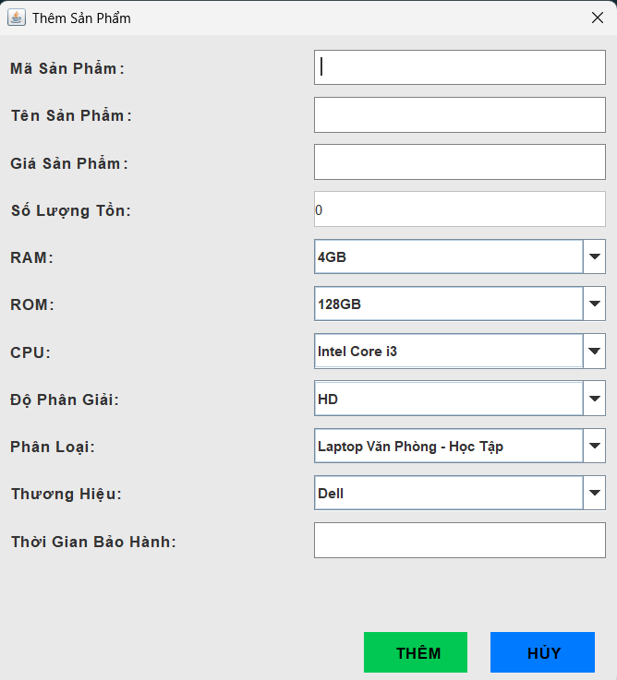 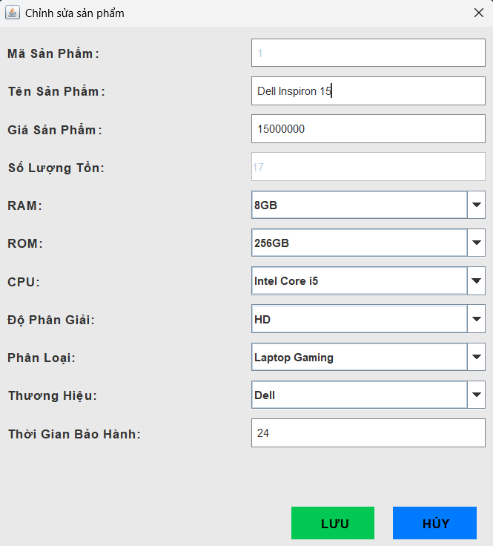

* Xóa sản phẩm: chọn một sản phẩm bất kí trong bảng và một thông báo xác nhận sẽ hiển thị khi nhấn vào nút XÓA, một thông báo sẽ xuất hiện khi nhấn Yes

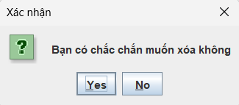 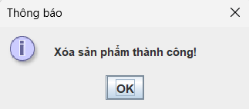

* Xuất excel: thông báo sẽ xuất hiện khi nhấn vào nút EXCEL và file excel sẽ được lưu lại

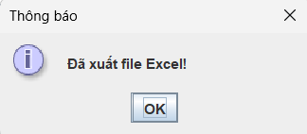 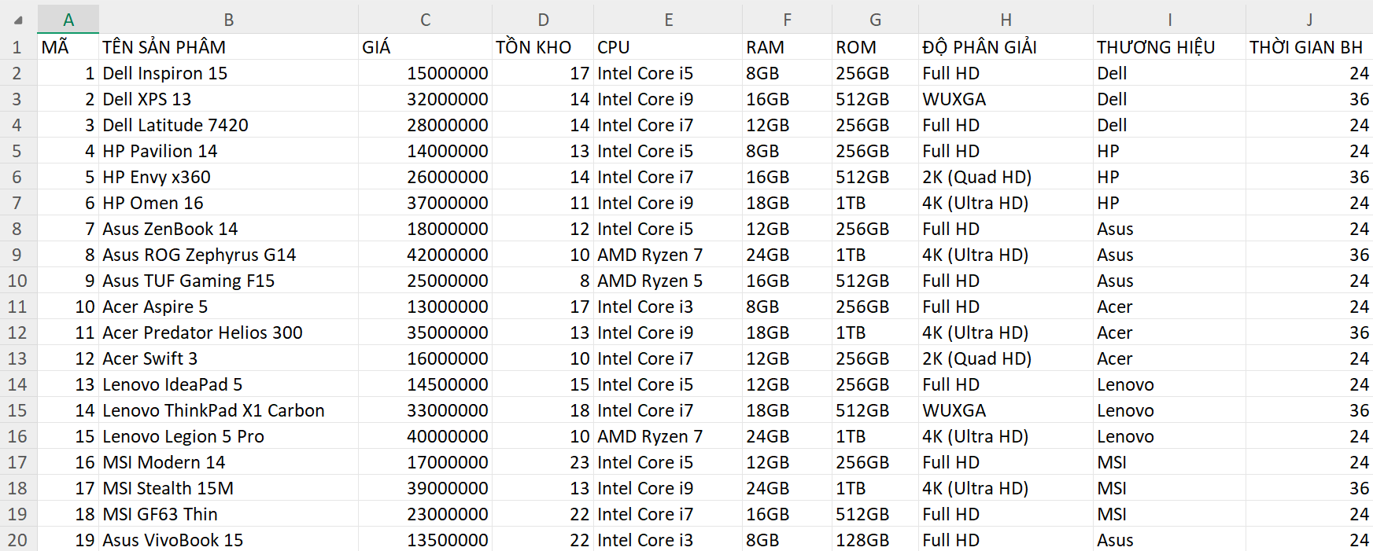

## Giao diện quản lí cấu hình sản phẩm

* Giao diện: khi nhấn vào CẤU HÌNH

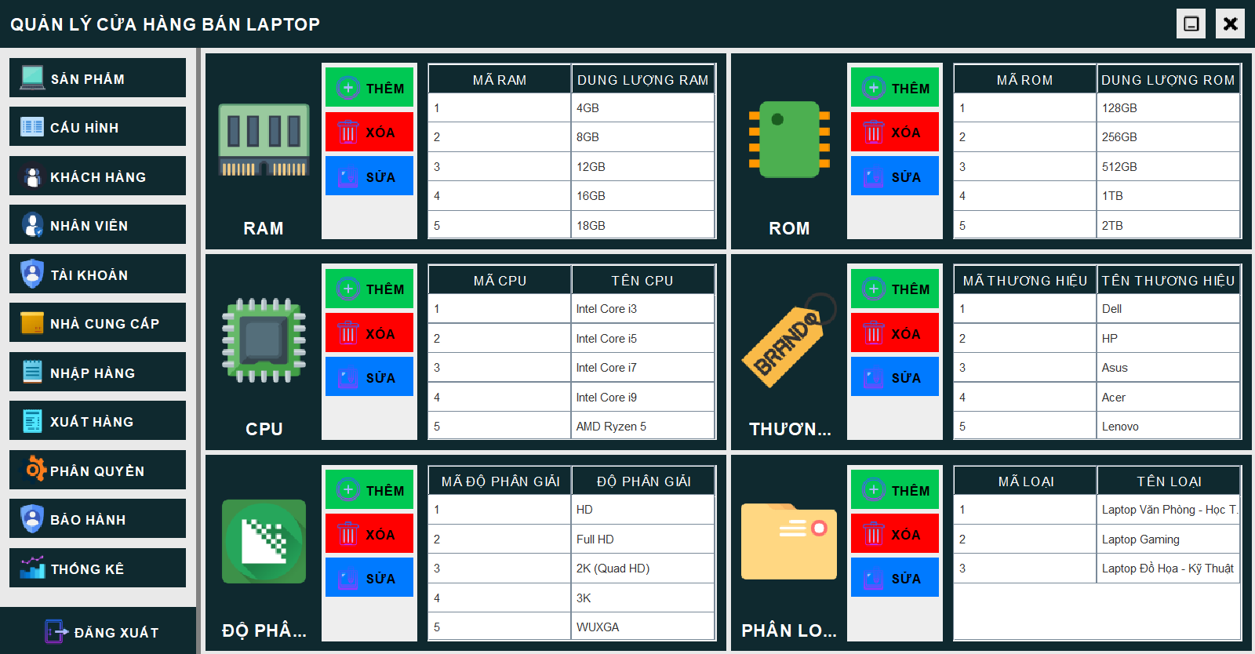

* Thêm và sửa cấu hình
* Thêm và sửa ram

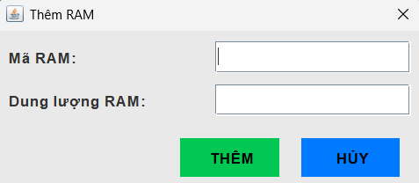 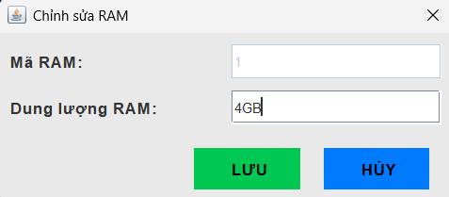

* Thêm và sửa rom

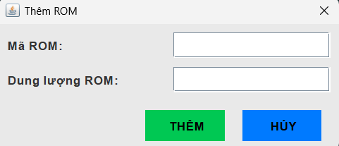 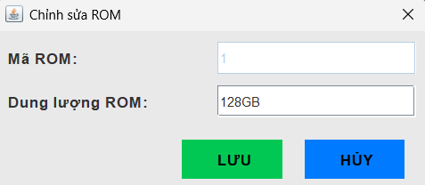

* Thêm và sửa cpu

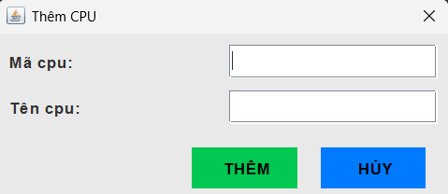 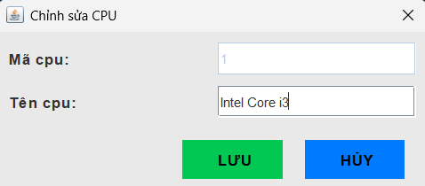

* Thêm và sửa thương hiệu

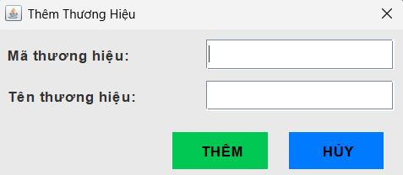 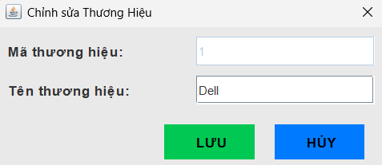

* Thêm và sửa độ phân giải

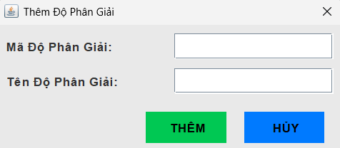 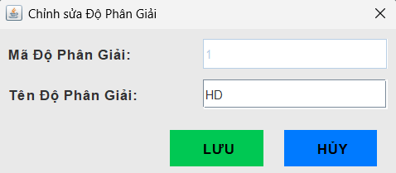

* Thêm và sửa phân loại

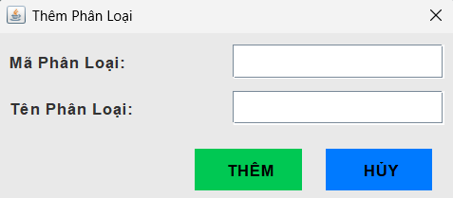 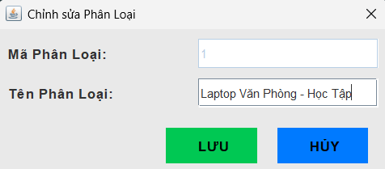

* Xóa cấu hình: chọn một cấu hình bất kí trong bảng tương ứng và một thông báo xác nhận sẽ hiển thị khi nhấn vào nút XÓA tương ứng với cấu hình đang chọn, một thông báo sẽ xuất hiện khi nhấn Yes.

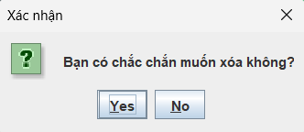 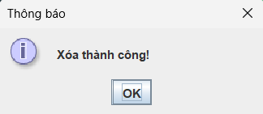

## Giao diện quản lí khách hàng

* Giao diện: khi nhấn nút KHÁCH HÀNG

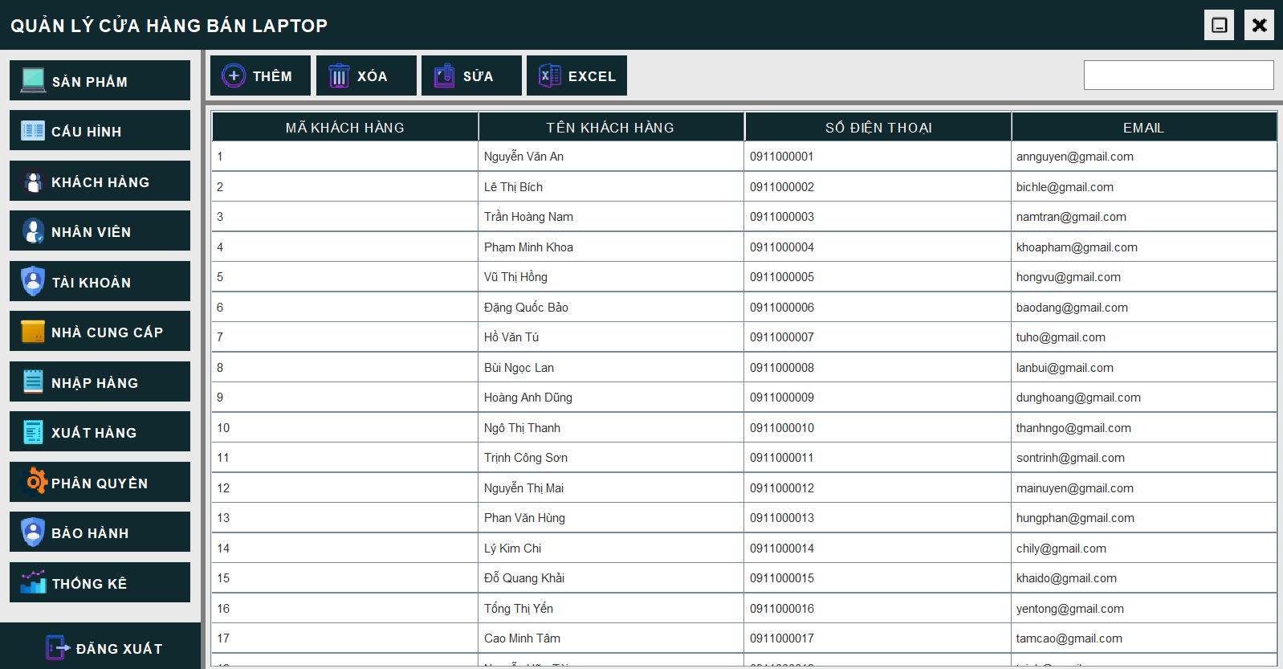

* Thêm và sửa khách hàng:
* Thêm khách hàng: hiển thị một dialog cho phép nhập thông tin cho khách hàng sau khi nhấn vào nút THÊM.
* Sửa khách hàng: chọn một khách hàng bất kí trong bảng và một dialog sẽ hiển thị khi nhấn vào nút SỬA với đầy đủ thông tin của khách hàng được chọn.

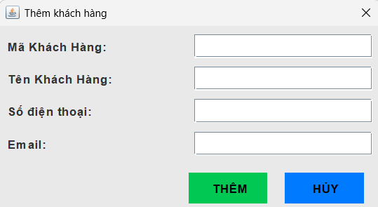 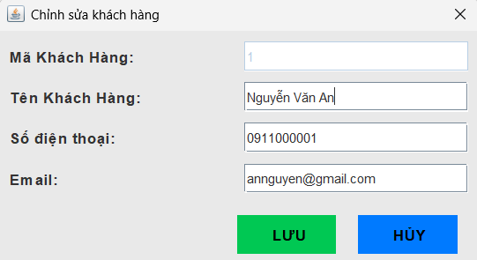

* Xóa khách hàng: chọn một khách hàng bất kí trong bảng và một thông báo xác nhận sẽ hiển thị khi nhấn vào nút XÓA, một thông báo sẽ xuất hiện khi nhấn Yes

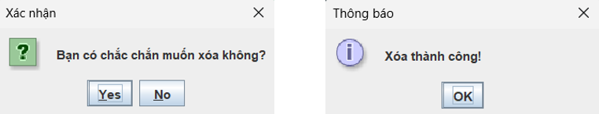

* Xuất excel: thông báo sẽ xuất hiện khi nhấn vào nút EXCEL và file excel sẽ được lưu lại.

 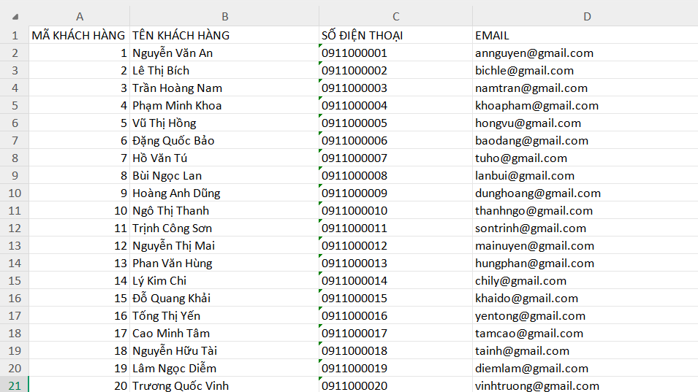

## Giao diện quản lí nhân viên

* Giao diện:khi nhấn nút NHÂN VIÊN

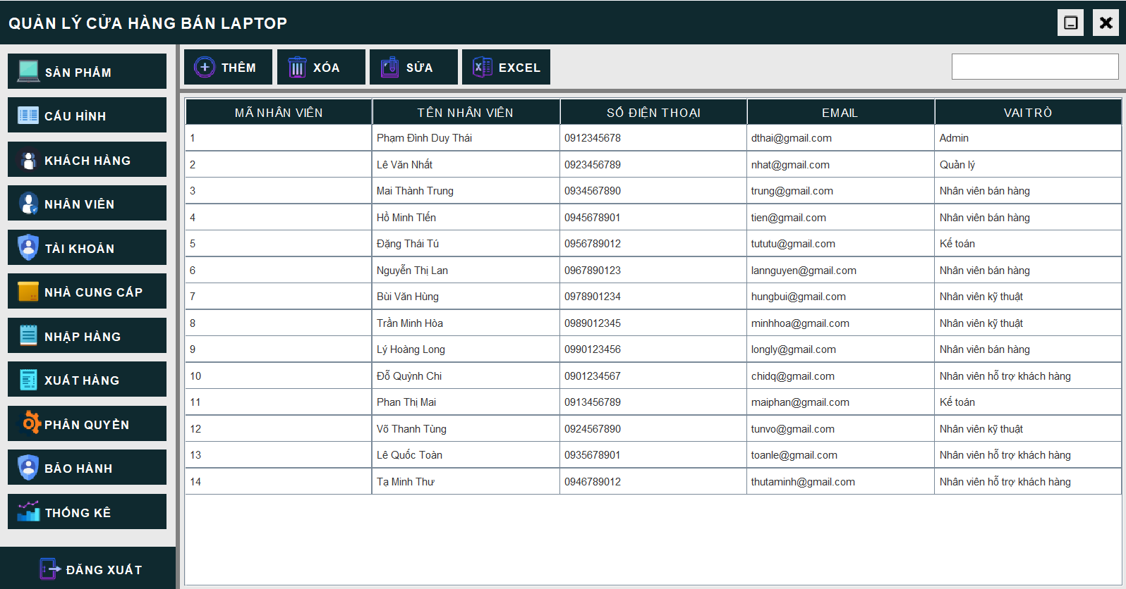

* Thêm và sửa nhân viên:
* Thêm nhân viên: hiển thị một dialog cho phép nhập thông tin cho nhân viên sau khi nhấn vào nút THÊM.
* Sửa nhân viên: chọn một khách hàng bất kí trong bảng và một dialog sẽ hiển thị khi nhấn vào nút SỬA với đầy đủ thông tin của nhân viên được chọn.

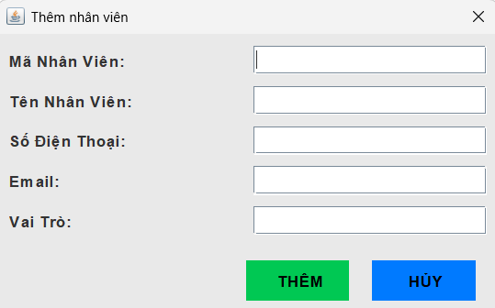 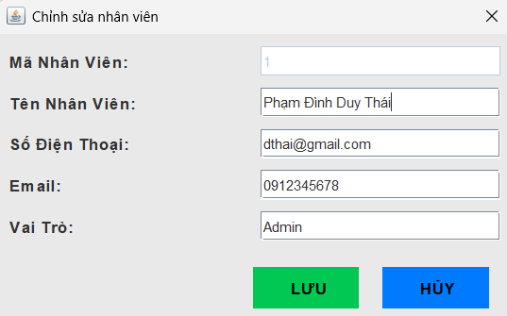

* Xóa nhân viên: chọn một nhân viên bất kí trong bảng và một thông báo xác nhận sẽ hiển thị khi nhấn vào nút XÓA, một thông báo sẽ xuất hiện khi nhấn Yes.



* Xuất excel: thông báo sẽ xuất hiện khi nhấn vào nút EXCEL và file excel sẽ được lưu lại.

 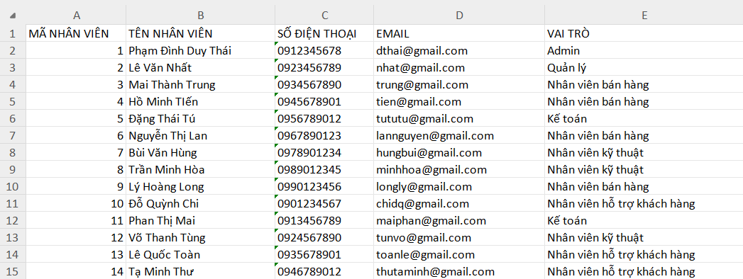

## Giao diện quản lí tài khoản

* Giao diện: khi nhấn vào nút TÀI KHOẢN

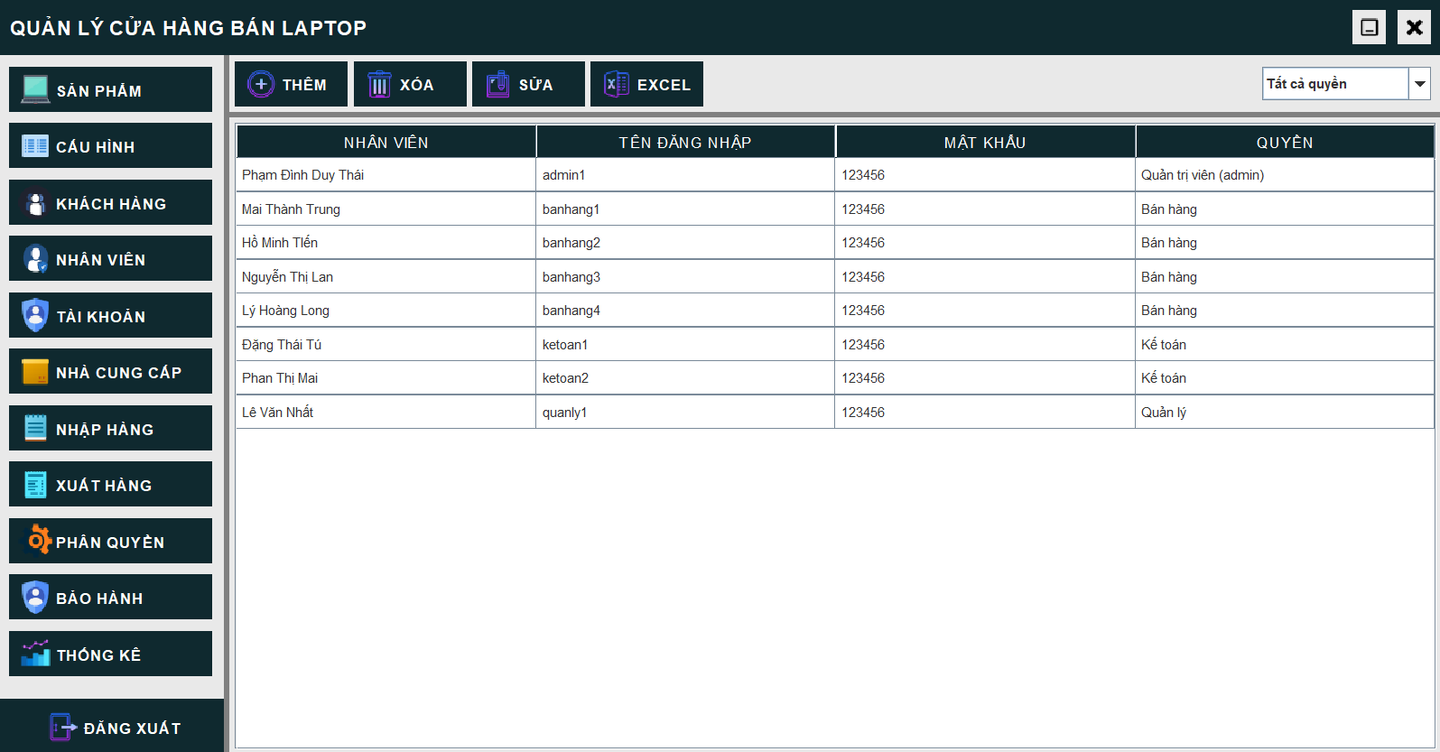

* Thêm và sửa tài khoản:
* Thêm tài khoản: hiển thị một dialog cho phép nhập và chọn thông tin cho tài khoản sau khi nhấn vào nút THÊM, với combobox chọn nhân viên chỉ cho chọn những nhân viên chưa có tài khoản.
* Sửa tài khoản: chọn một khách hàng bất kí trong bảng và một dialog sẽ hiển thị khi nhấn vào nút SỬA với đầy đủ thông tin của tài khoản được chọn.

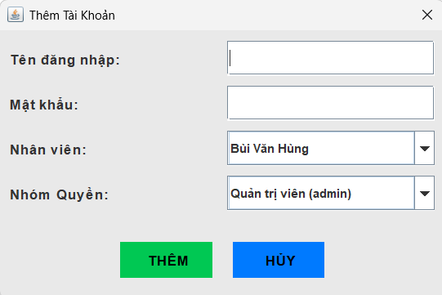 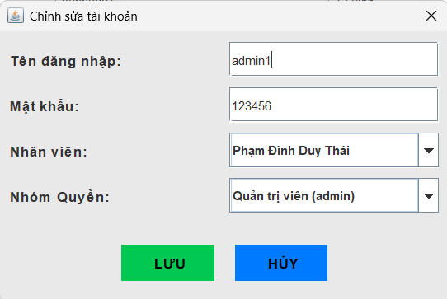

* Xóa tài khoản: chọn một tài khoản bất kí trong bảng và một thông báo xác nhận sẽ hiển thị khi nhấn vào nút XÓA, một thông báo sẽ xuất hiện khi nhấn Yes



* Xuất excel: thông báo sẽ xuất hiện khi nhấn vào nút EXCEL và file excel sẽ được lưu lại.

 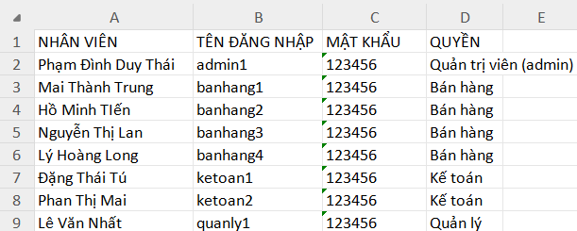

## Giao diện quản lí nhà cung cấp

* Giao diện: khi nhấn vào nút NHÀ CUNG CẤP

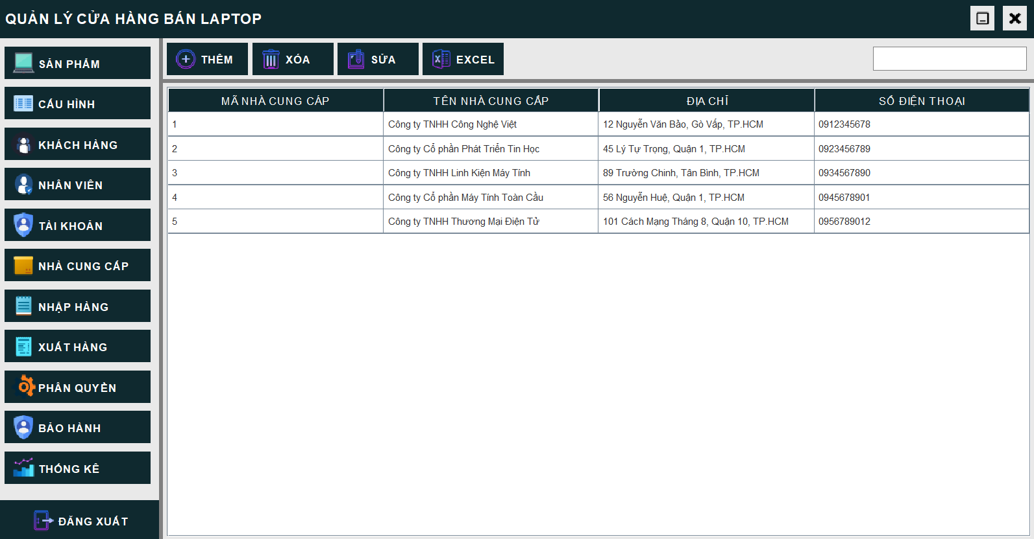

* Thêm và sửa nhà cung cấp:
* Thêm nhà cung cấp: hiển thị một dialog cho phép nhập thông tin cho nhà cung cấp sau khi nhấn vào nút THÊM.
* Sửa nhà cung cấp: chọn một nhà cung cấp bất kí trong bảng và một dialog sẽ hiển thị khi nhấn vào nút SỬA với đầy đủ thông tin của nhà cung cấp được chọn.

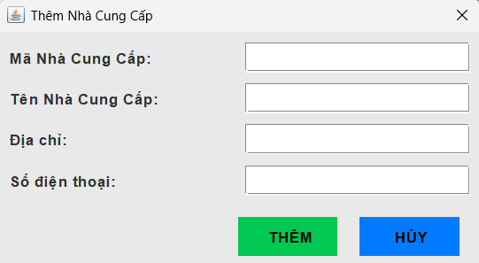 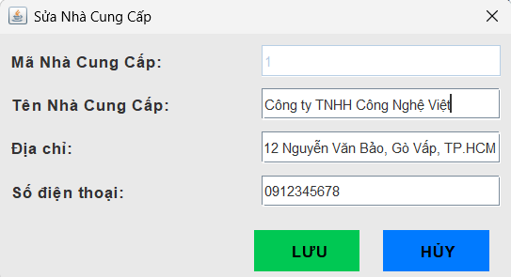

* Xóa nhà cung cấp: chọn một nhà cung cấp bất kí trong bảng và một thông báo xác nhận sẽ hiển thị khi nhấn vào nút XÓA, một thông báo sẽ xuất hiện khi nhấn Yes



* Xuất excel: thông báo sẽ xuất hiện khi nhấn vào nút EXCEL và file excel sẽ được lưu lại.

 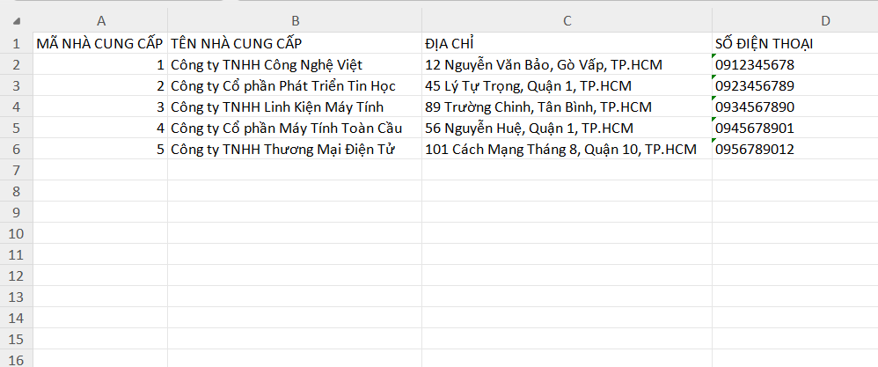

## Giao diện quản lí nhập hàng

* Giao diện: khi nhấn nút NHẬP HÀNG

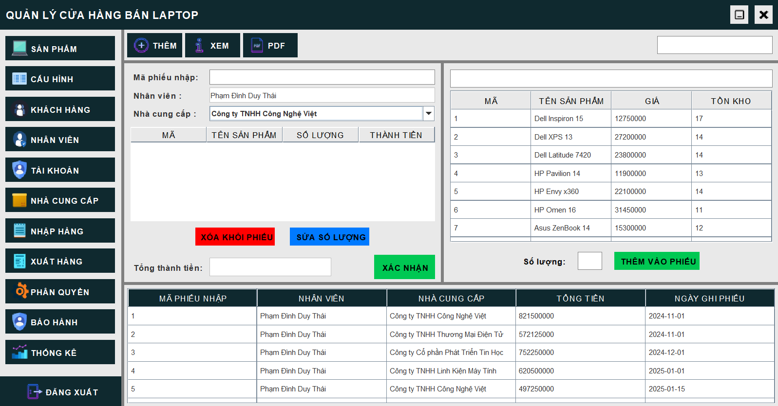

* Thêm phiếu nhập: khi nhấn vào nút THÊM
* Thêm sản phẩm vào phiếu nhập: khi nhấn nút THÊM VÀO PHIẾU cùng với số lượng hợp lệ
* Xóa sản phẩm khỏi phiếu (nếu cần): chọn một sản phẩm đã được thêm vào phiếu và nhấn nút XÓA KHỎI PHIẾU khi không muốn nhập sản phẩm đó nữa

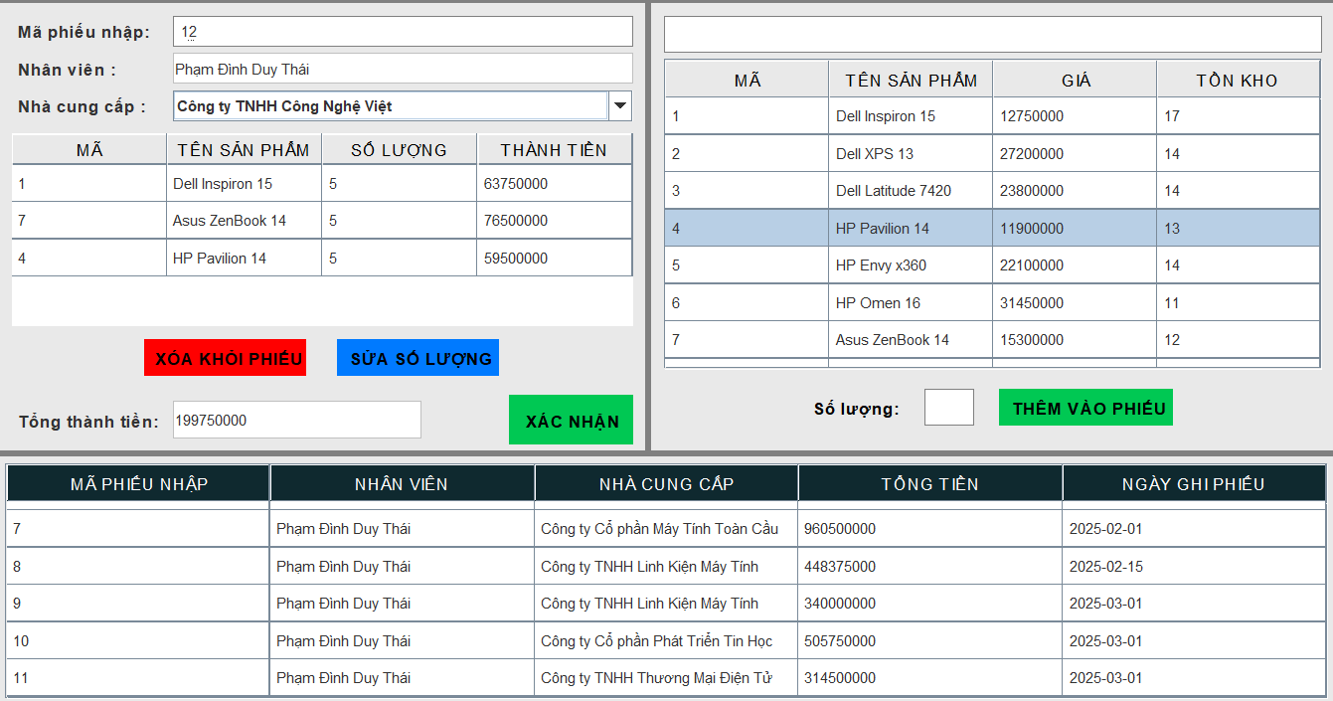

* Xác nhận phiếu nhập: khi nhấn nút XÁC NHẬN sẽ có một thông báo xuất hiện

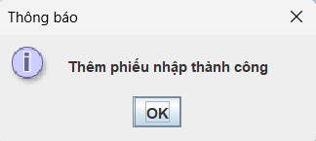

* Xem chi tiết phiếu nhập: chọn một phiếu nhập bất kì trong bảng phiếu nhập khi nhấn vào nút XEM

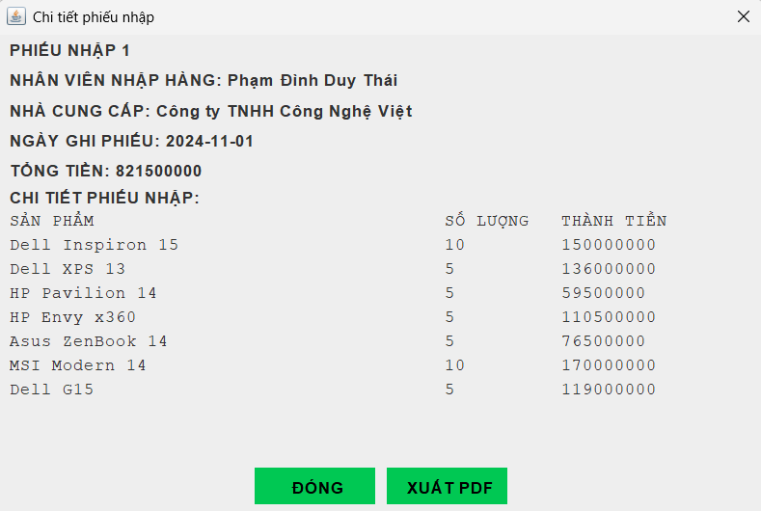

* Xuất pdf: chọn một phiếu nhập bất kì trong bảng phiếu nhập hoặc khi nhấn xem chi tiết phiếu nhập khi nhấn vào nút PDF để tạo ra một phiếu nhập một thông báo sẽ xuất hiện

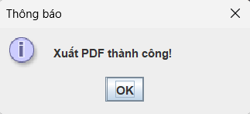

* Nội dung phiếu nhập:

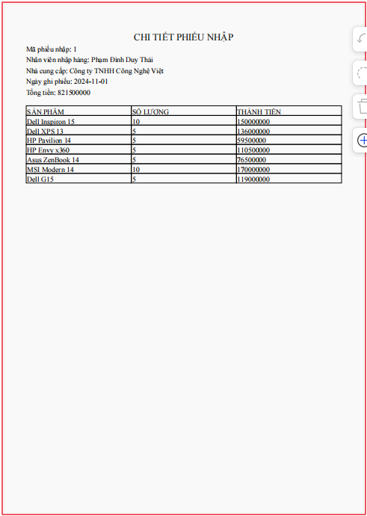

## Giao diện quản lí xuất hàng

* Giao diện: khi nhấn vào nút XUẤT HÀNG

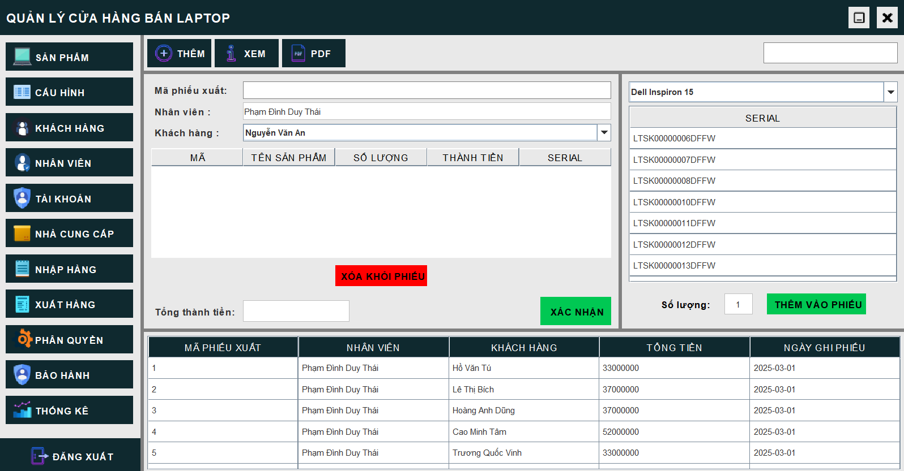

* Thêm phiếu xuất: khi nhấn vào nút THÊM
* Thêm sản phẩm vào phiếu nhập: khi nhấn nút THÊM VÀO PHIẾU cùng với số lượng mặc định là 1
* Xóa sản phẩm khỏi phiếu (nếu cần): chọn một laptop đã được thêm vào phiếu và nhấn nút XÓA KHỎI PHIẾU

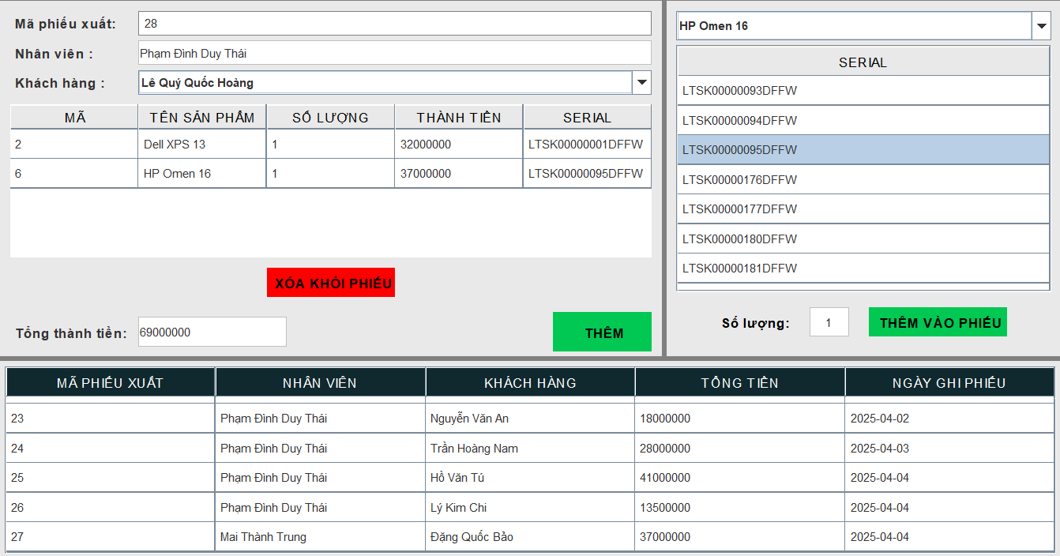

* Xác nhận phiếu xuất: khi nhấn nút XÁC NHẬN sẽ có một thông báo xuất hiện

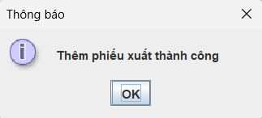

* Xem chi tiết phiếu xuất: chọn một phiếu xuất bất kì trong bảng phiếu xuất khi nhấn vào nút XEM

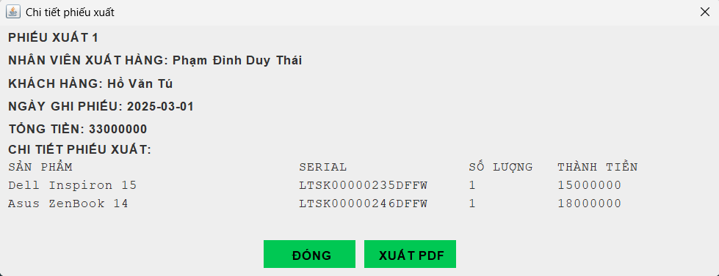

* Xuất pdf: chọn một phiếu xuất bất kì trong bảng phiếu xuất hoặc khi nhấn xem chi tiết phiếu xuất khi nhấn vào nút PDF để tạo ra một phiếu xuất một thông báo sẽ xuất hiện

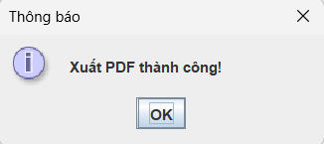

* Nội dung phiếu xuất:

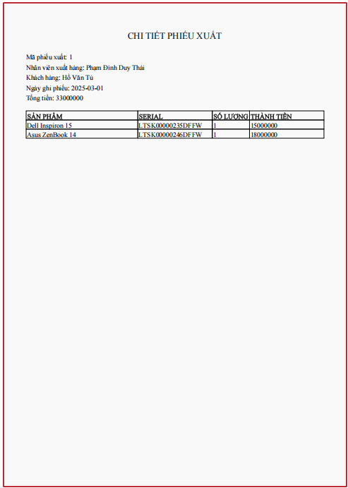

## Giao diện phân quyền

* Giao diên: khi nhấn nút PHÂN QUYỀN

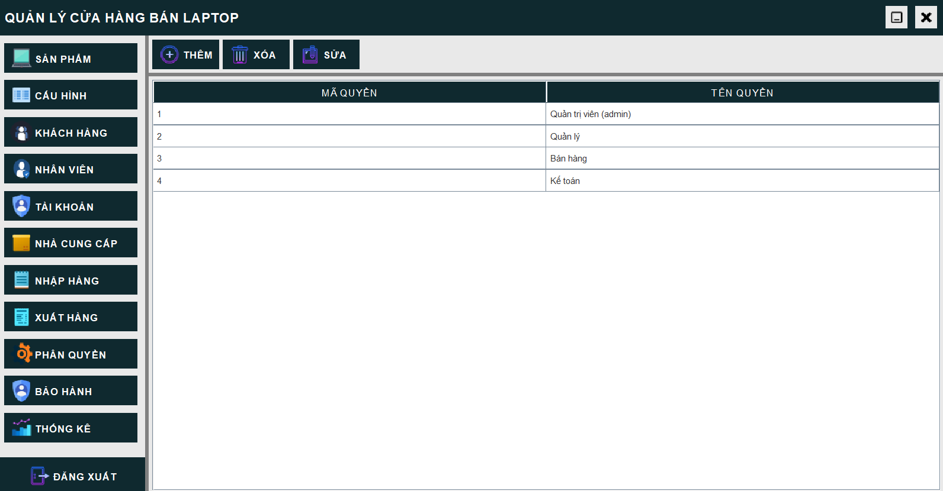

* Thêm và chỉnh sửa phân quyền:
* Thêm quyền: hiển thị một dialog cho phép nhập thông tin cho quyền và cấp các chức năng cho quyền đó sau khi nhấn vào nút THÊM.
* Sửa quyền: chọn một quyền bất kí trong bảng và một dialog sẽ hiển thị khi nhấn vào nút SỬA với đầy đủ thông tin của quyền được chọn.

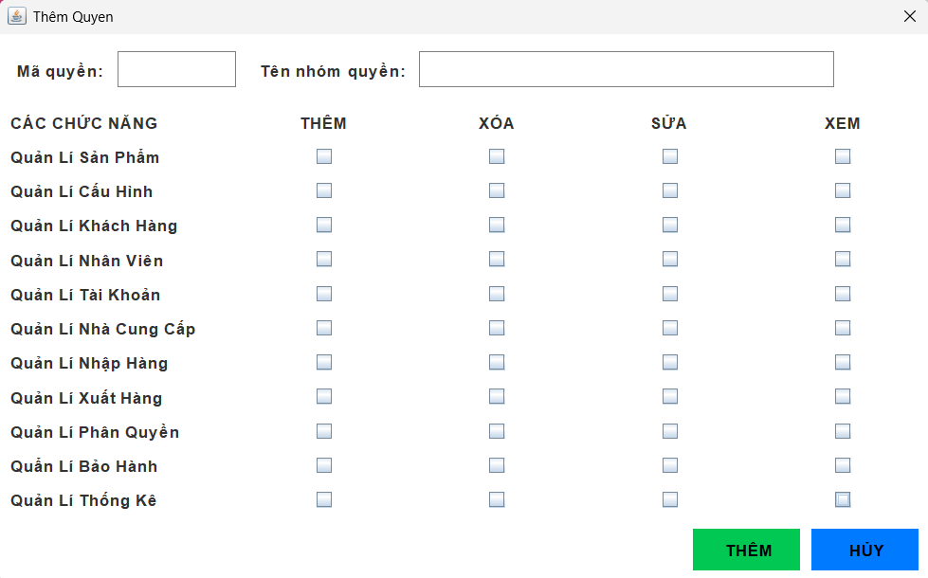

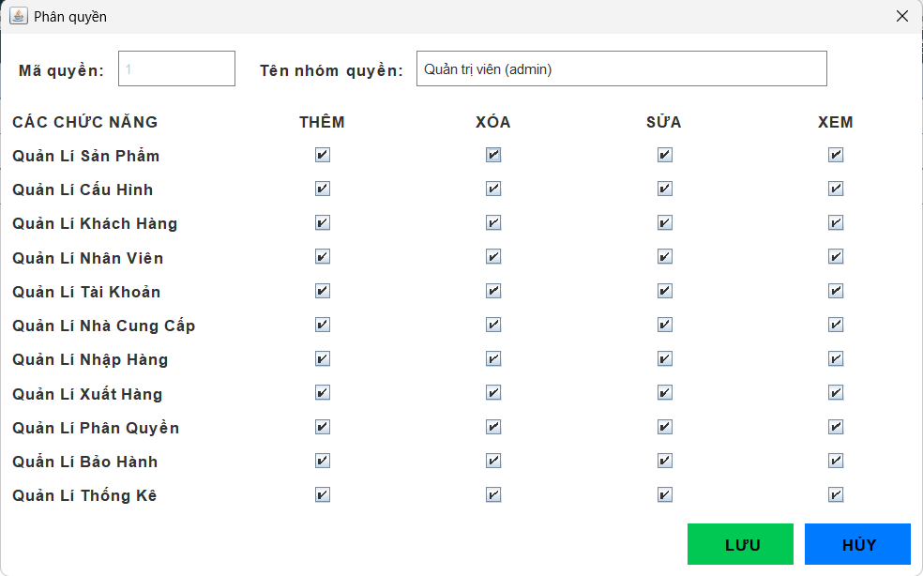

* Xóa quyền: chọn một quyền bất kì trong bảng và một thông báo xác nhận sẽ hiển thị khi nhấn vào nút XÓA, một thông báo sẽ xuất hiện khi nhấn Yes



## Giao diện bảo hành

* Giao diện: khi nhấn nút BẢO HÀNH

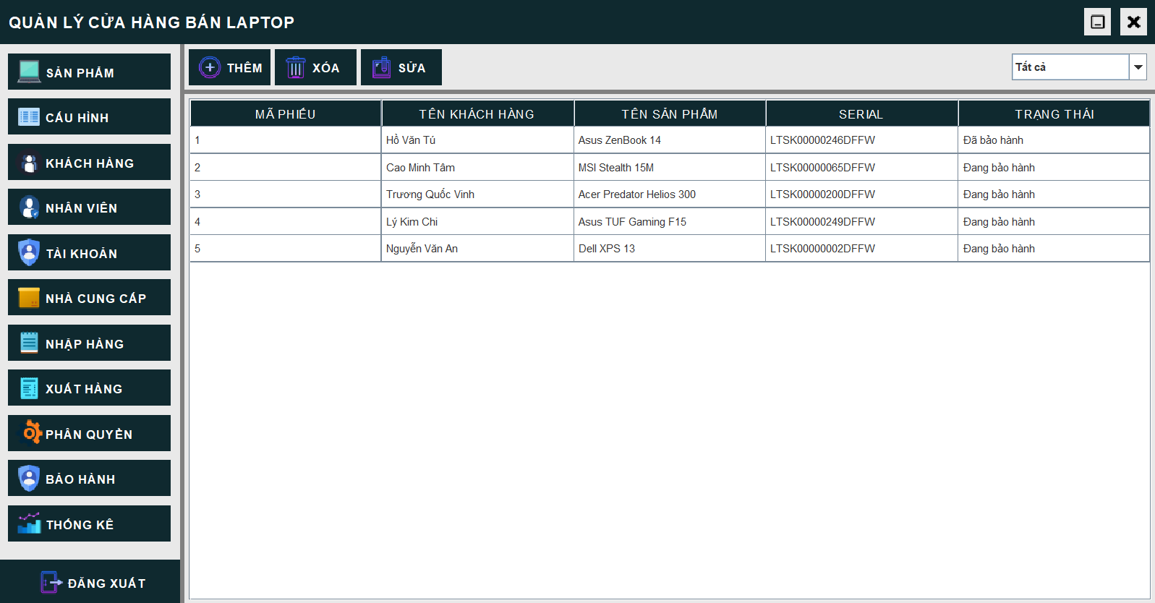

* Thêm và sửa phiếu bảo hành:
* Thêm phiếu bảo hành: hiển thị một dialog cho phép nhập thông tin cho phiếu bảo hành sau khi nhấn vào nút THÊM.
* Sửa phiếu bảo hành: chọn một phiếu bảo hành bất kí trong bảng và một dialog sẽ hiển thị khi nhấn vào nút SỬA với đầy đủ thông tin của quyền được chọn và chỉ sho sửa trạng thái bảo hành.

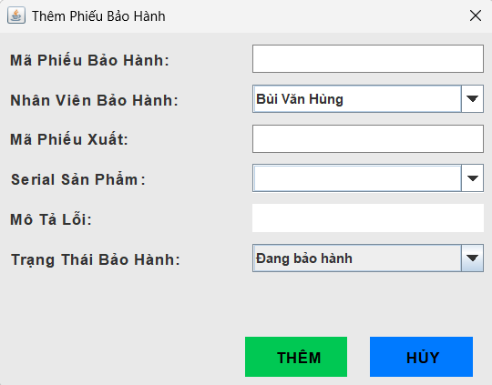 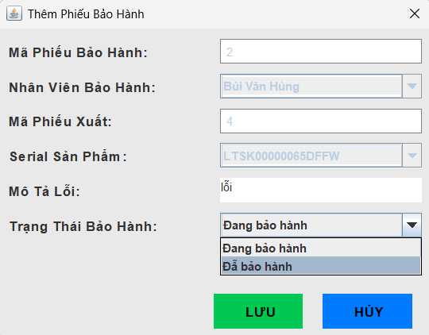

* Xóa phiếu bảo hành: chọn một phiếu bảo hành bất kí trong bảng và một thông báo xác nhận sẽ hiển thị khi nhấn vào nút XÓA, một thông báo sẽ xuất hiện khi nhấn Yes



## Giao diện thống kê

* Thống kê doanh thu:
* Theo năm

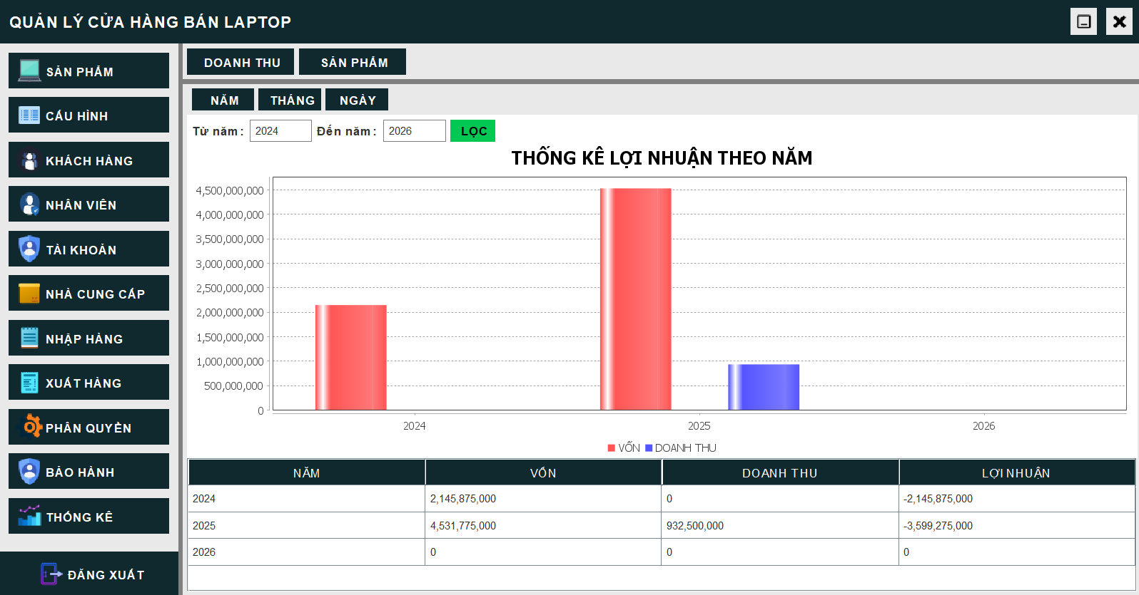

* Theo các tháng trong năm

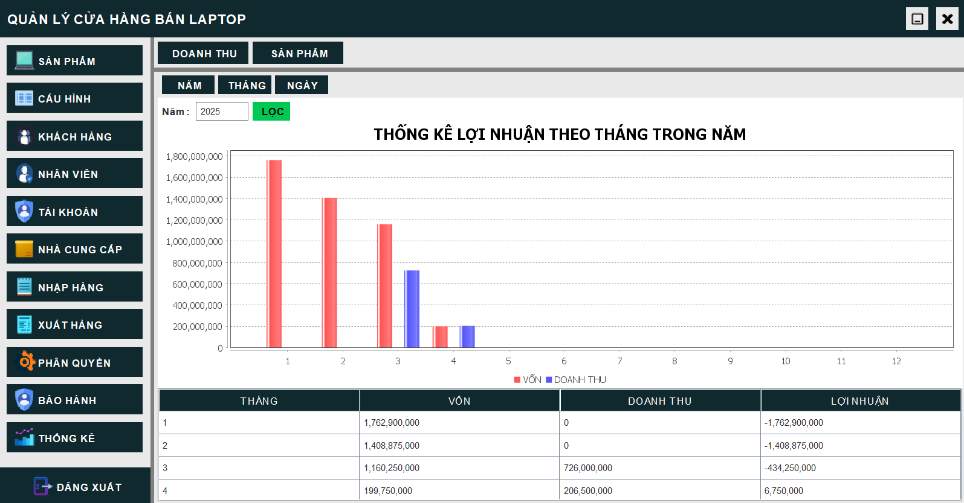

* Theo ngày

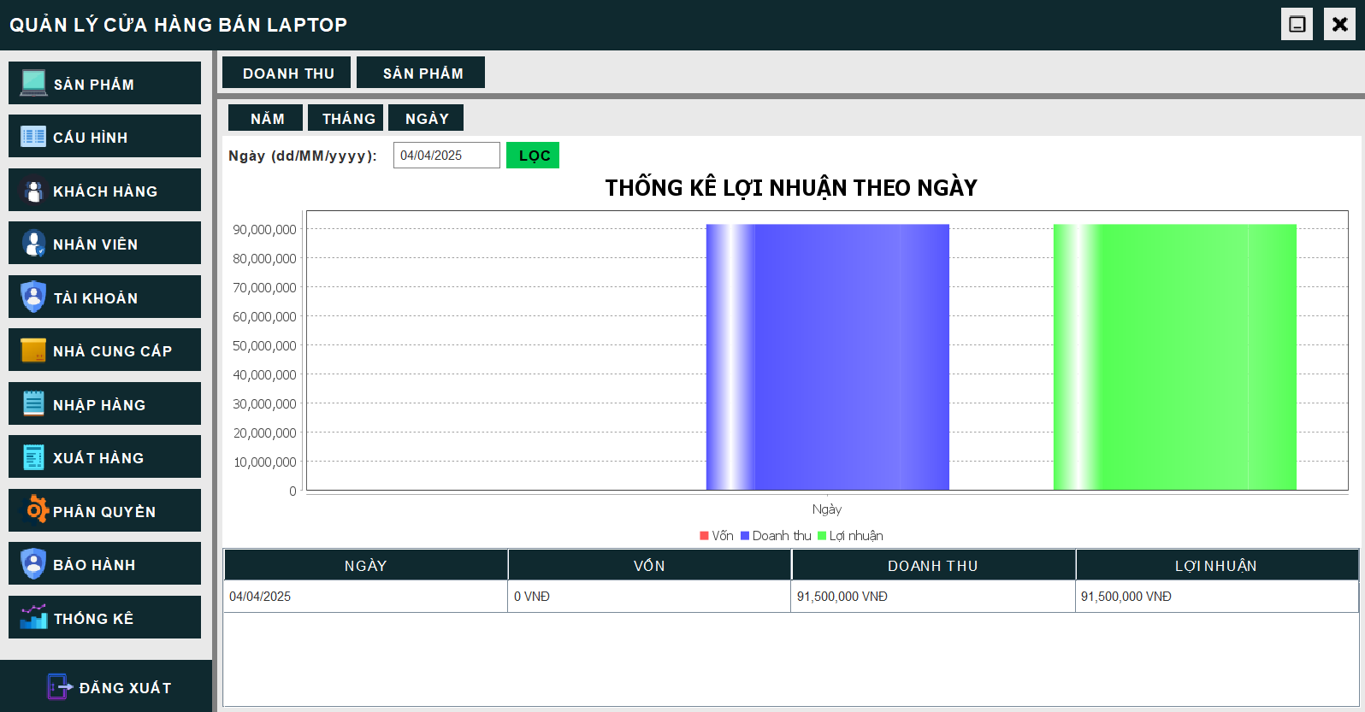

* Thống kê sản phẩm:
* Theo năm

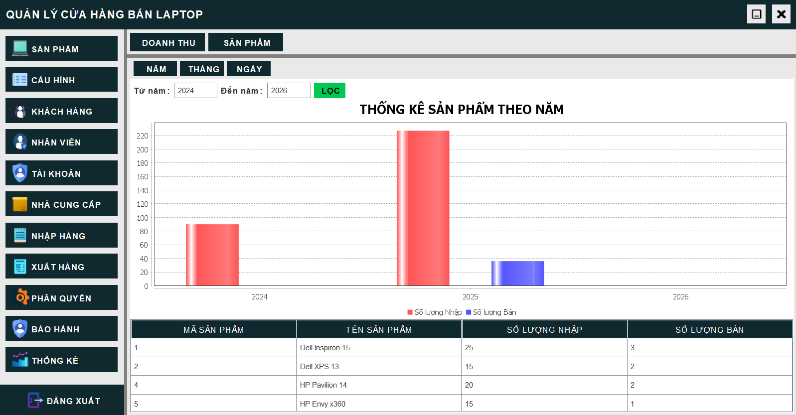

* Theo các tháng trong năm

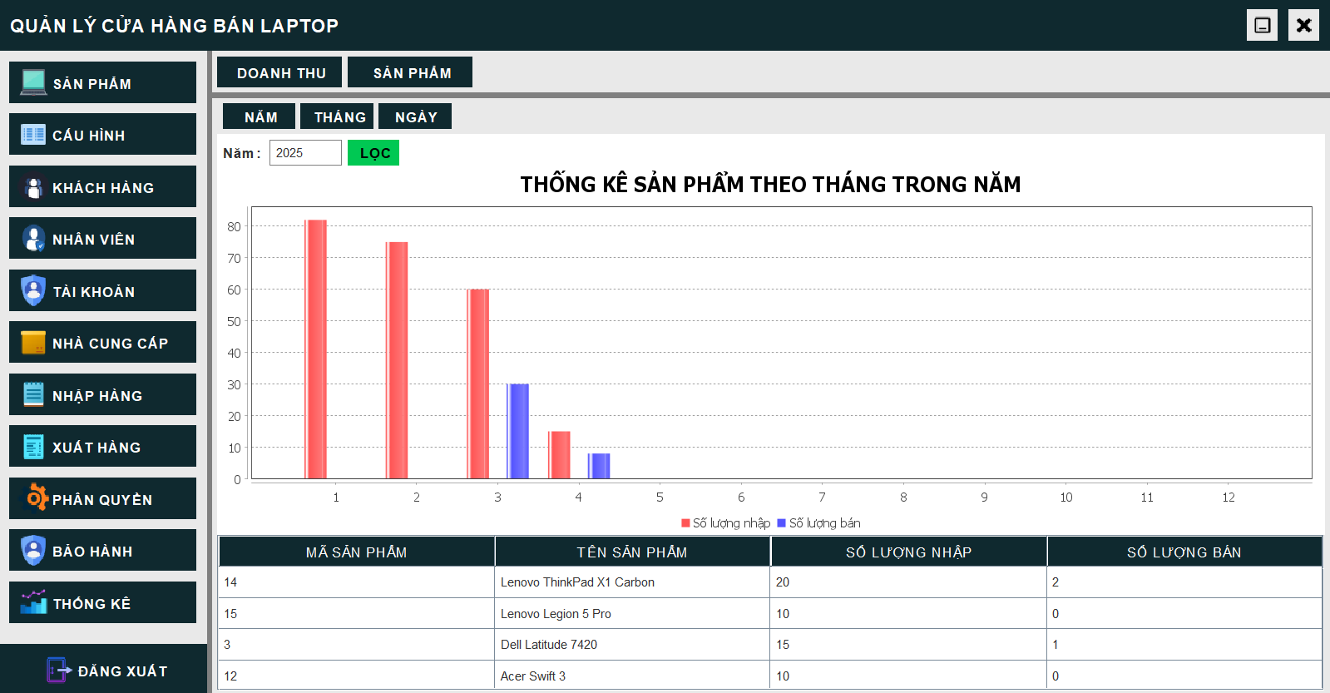

* Theo ngày

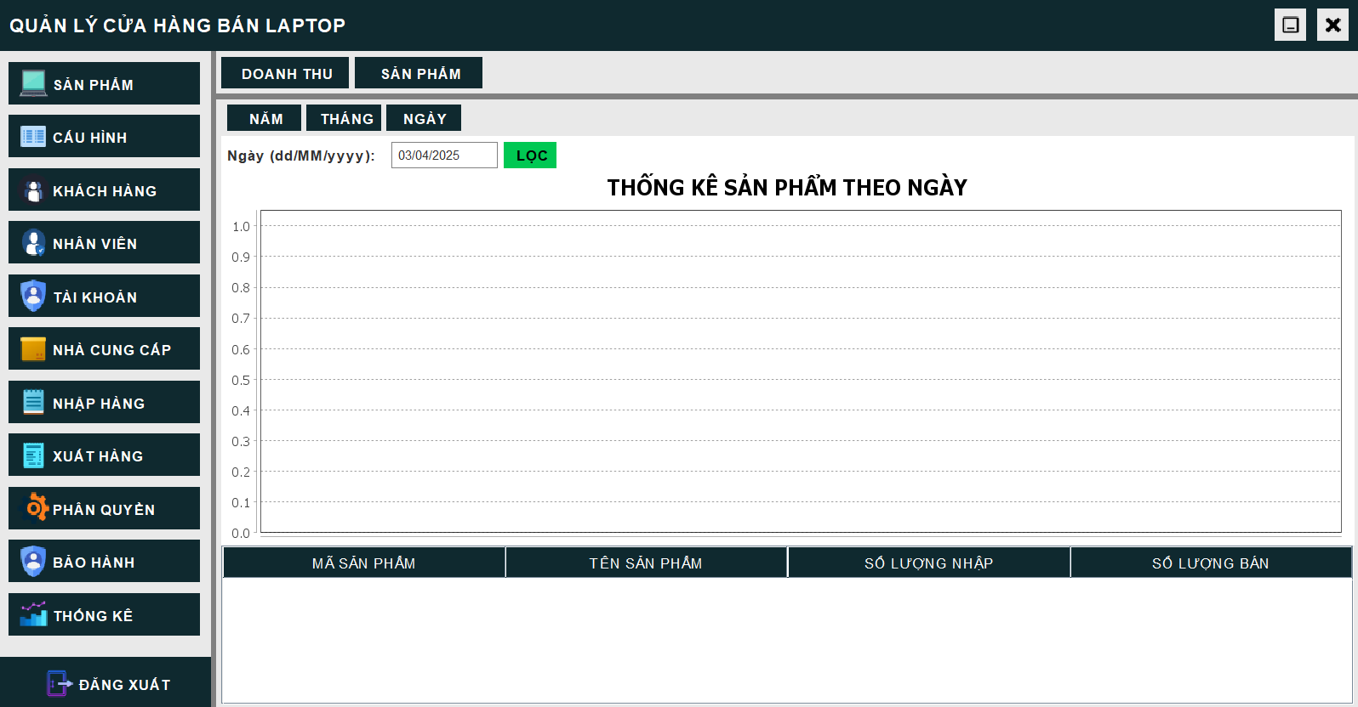

# PHẦN 6: CÀI ĐẶT

## 1. Hệ quản trị cơ sở dữ liệu

- Hệ thống được xây dựng sử dụng hệ quản trị cơ sở dữ liệu MySQL

- Giới thiệu sơ bộ về hệ quản trị cơ sở dữ liệu MySQL

MySQL là một hệ quản trị cơ sở dữ liệu quan hệ (RDBMS – Relational Database Management System) mã nguồn mở rất phổ biến hiện nay. MySQL sử dụng ngôn ngữ truy vấn có cấu trúc (SQL – Structured Query Language) để thao tác với dữ liệu.

Đặc điểm nổi bật của MySQL:

* Mã nguồn mở (Open-source): Người dùng có thể sử dụng miễn phí và tùy biến theo nhu cầu.
* Hiệu năng cao: Xử lý dữ liệu nhanh, phù hợp cho cả ứng dụng nhỏ lẫn hệ thống lớn.
* Bảo mật tốt: Hỗ trợ phân quyền, xác thực người dùng, mã hóa dữ liệu.
* Tính ổn định và tin cậy: Được sử dụng bởi nhiều doanh nghiệp và website lớn như Facebook, Twitter, YouTube.
* Tương thích: Hoạt động tốt trên nhiều hệ điều hành như Windows, Linux, macOS.

Ứng dụng của MySQL:

* Lưu trữ dữ liệu cho website (WordPress, Joomla, ...).
* Hệ thống quản lý bán hàng, thư viện, nhà sách, ...
* Các phần mềm doanh nghiệp như ERP, CRM.
* Hệ thống thương mại điện tử, diễn đàn, mạng xã hội.

Một số công cụ hỗ trợ làm việc với MySQL:

* MySQL Workbench (giao diện đồ họa trực quan)
* phpMyAdmin
* Kết hợp với các ngôn ngữ lập trình như PHP, Python, Java, C#, ...

## 2. Ngôn ngữ cài đặt

- Hệ thống được xây dựng bằng ngôn ngữ lập tình Java.

- Giới thiệu sơ bộ về ngôn ngữ lập trình Java

Java là một ngôn ngữ lập trình bậc cao, hướng đối tượng, được phát triển bởi James Gosling cùng các cộng sự tại Sun Microsystems vào đầu những năm 1990. Ban đầu, dự án có tên là Green Project với mục tiêu phát triển một nền tảng phần mềm cho các thiết bị điện tử tiêu dùng như TV, máy chơi game,… Năm 1995, ngôn ngữ này chính thức được công bố với tên gọi "Java" và nhanh chóng trở thành một trong những ngôn ngữ lập trình phổ biến nhất trên thế giới.

Đặc điểm nổi bật của Java

Java nổi bật nhờ sự ổn định, an toàn và khả năng mở rộng linh hoạt. Dưới đây là một số đặc điểm chính của ngôn ngữ này:

* Hướng đối tượng toàn diện (Fully Object-Oriented): Java tuân thủ triệt để các nguyên lý của lập trình hướng đối tượng như kế thừa, đóng gói, trừu tượng hóa và đa hình. Điều này giúp chương trình dễ bảo trì, dễ mở rộng và tái sử dụng mã nguồn hiệu quả.
* Đa nền tảng (Platform Independent): Java không biên dịch mã nguồn trực tiếp thành mã máy như C/C++. Thay vào đó, nó biên dịch thành bytecode, có thể thực thi trên bất kỳ hệ điều hành nào thông qua Java Virtual Machine (JVM).
* Tự động quản lý bộ nhớ (Automatic Memory Management): Java sử dụng Garbage Collector để tự động thu hồi bộ nhớ không còn sử dụng, giảm thiểu rò rỉ bộ nhớ và lỗi tràn bộ nhớ.
* Bảo mật cao (Security): Java cung cấp nhiều lớp bảo mật như sandbox, kiểm tra bytecode, hạn chế truy cập hệ thống, giúp các ứng dụng Java an toàn hơn trong môi trường mạng.
* Hỗ trợ đa luồng (Multithreading): Java hỗ trợ xử lý đa luồng (nhiều tiến trình chạy song song) một cách dễ dàng và hiệu quả, thích hợp với các ứng dụng yêu cầu hiệu năng cao như game, trình phát nhạc/video,…
* Thư viện phong phú và cộng đồng mạnh: Java đi kèm với hàng ngàn thư viện và framework mã nguồn mở như Spring, Hibernate, Struts, JavaFX,… cùng với cộng đồng phát triển đông đảo trên toàn thế giới.

Ứng dụng thực tiễn của Java

Java được ứng dụng rộng rãi trong nhiều lĩnh vực, từ các hệ thống lớn đến các ứng dụng đơn giản:

* Phát triển ứng dụng web: Với các công nghệ như Servlet, JSP, Spring MVC, Java là lựa chọn phổ biến cho phát triển hệ thống website lớn và an toàn.
* Phát triển ứng dụng doanh nghiệp (Enterprise Applications): Java EE (Jakarta EE ngày nay) được sử dụng để xây dựng các hệ thống ERP, CRM, ngân hàng, bảo hiểm, … với độ ổn định và bảo mật cao.
* Phát triển ứng dụng di động: Java là ngôn ngữ chính thức đầu tiên cho lập trình Android, nền tảng di động phổ biến nhất thế giới.
* Phát triển phần mềm desktop: Với Swing hoặc JavaFX, lập trình viên có thể phát triển các ứng dụng giao diện đồ họa chạy trên máy tính cá nhân.
* Ứng dụng trong giáo dục và nghiên cứu: Do tính dễ học, dễ hiểu, Java được sử dụng phổ biến trong giảng dạy lập trình cơ bản đến nâng cao.
* Ứng dụng trong các hệ thống nhúng và IoT: Java ME (Micro Edition) cho phép phát triển phần mềm chạy trên các thiết bị nhỏ gọn như điện thoại cũ, tivi thông minh, máy đo nhiệt độ, …

# PHẦN 7: TỔNG KẾT

## Ưu và nhược điểm của hệ thống

### 1.1. Ưu điểm:

- Việc quản lí từng thiết bị laptop bằng số serial giúp phòng tránh sản phẩm giả mạo trôi nổi trên thị trường gia tăng tính chính xác, bảo mật vì số serial của mỗi sản phẩm là duy nhất được hãng gán cho từng thiết bị laptop khi sản xuất . Ngoài ra còn tăng tính hiệu quả, hỗ trợ hệ thống dễ dàng quản lí việc bảo hành cũng như truy xuất dữ liệu nhập xuất hàng.

- Có chức năng phân quyền linh động giúp cho hệ thống dễ dàng phân cấp chức năng theo mỗi quyền của tài khoản, việc phân quyền rõ ràng giúp đảm bảo mỗi nhân viên chỉ được truy cập và thao tác với các chức năng phù hợp với vai trò, trách nhiệm của mình, từ đó giảm thiểu rủi ro về bảo mật và sai sót trong quá trình vận hành hệ thống. Chức năng phân quyền còn giúp doanh nghiệp có thể dễ dàng điều chỉnh và thay đổi theo chiến lược kinh doanh và và cơ cấu tổ chức sau này khi phát sinh các yêu cầu nghiệp vụ mới.

### 1.2. Nhược điểm:

- Ứng dụng chỉ tương thích với một số thiết bị và hoạt động ổn định trên một số dòng máy nhất định. Điều này gây hạn chế cho người dùng khi triển khai trên nhiều thiết bị khác nhau.

- Việc bảo mật tài khoản của nhân viên chưa được tối ưu không có cơ chế bảo để ngăn chặn các rủi ro như truy cập trái phép, dò mật khẩu hoặc chiếm quyền điều khiển tài khoản.

- Không có chức năng quên mật khẩu, khi nhân viên quên mất tài khoản mật khẩu của mình thì sẽ phải liên hệ lên cấp trên để lấy lại thông tin tài khoản nên sẽ gây tốn thời gian và làm giảm hiệu suất làm việc gây ra nhiều bất cập.

- Giao diện chức năng nhập hàng và xuất hàng cùng với thống kê còn hơi phức tạp, rối mắt nếu lần đầu sử dụng. Các thành phần trong giao diện được bố trí quá nhiều phần, quá nhiều thông tin hiển thị cùng lúc tuy đã có sự phân tách rõ ràng khiến nhân viên dễ bị nhầm lẫn.

## 2. Hướng cải tiến phát triển trong tương lai

- Tăng tính tương thích: Phát triển hệ thống để tương thích với nhiều loại thiết bị điện thoại khác nhau và hệ điều hành, từ đó giúp cho việc quản lý và sử dụng điện thoại trở nên đa dạng và linh hoạt hơn. Tích hợp tính năng đồng bộ hóa dữ liệu giữa các thiết bị khác nhau, giúp người dùng dễ dàng chuyển đổi giữa các thiết bị và không mất đi các thông tin quan trọng.

- Nâng cao tính năng bảo mật: Tích hợp các tính năng bảo mật cao như xác thực người dùng bằng khuôn mặt, mã hóa dữ liệu, kiểm soát truy cập và phát hiện các phần mềm độc hại, .....

**-** Cải thiện chức năng quên mật khẩu: để hỗ trợ người dùng tự phục hồi tài khoản của mình mà không cần phải liên hệ với bộ phận hỗ trợ. Hệ thống có thể cung cấp tính năng gửi liên kết đặt lại mật khẩu qua email hoặc SMS, kèm theo các biện pháp bảo mật như mã OTP (mã xác thực một lần) để đảm bảo rằng chỉ người dùng hợp lệ mới có thể thay đổi mật khẩu

**-** Tích hợp phân tích và báo cáo thông minh: cải tiến các chức năng thống kê và báo cáo, tích hợp các công cụ phân tích dữ liệu giúp doanh nghiệp dễ dàng theo dõi và ra quyết định. Hệ thống có thể sử dụng công nghệ AI để phân tích dữ liệu và dự đoán xu hướng trong tương lai, từ đó hỗ trợ doanh nghiệp trong việc điều chỉnh chiến lược kinh doanh và tăng trưởng. Các báo cáo cũng sẽ có tính tương tác cao, cho phép người dùng dễ dàng lọc và tùy chỉnh dữ liệu theo nhu cầu cụ thể.

**-** Cải thiện hiệu suất và tốc độ xử lý:để đảm bảo hệ thống hoạt động mượt mà và không gián đoạn trong mọi tình huống, cần cải thiện hiệu suất và tối ưu hóa tốc độ xử lý. Việc sử dụng các công nghệ hiện đại, tối ưu hóa cơ sở dữ liệu và nâng cấp ứng dụng sẽ giúp hệ thống hoạt động ổn định và nhanh chóng, giảm thiểu thời gian chờ đợi và nâng cao hiệu quả công việc.

# TÀI LIỆU THAM KHẢO

[1]. Slide bài giảng Phân tích thiết kế hệ thống thông tin của giáo viên Lê Nhị Lãm Thúy

[2]. <https://www.geeksforgeeks.org/introduction-to-java-swing/>

[3]. <https://www.geeksforgeeks.org/what-is-dfddata-flow-diagram/>

[4]. <https://lutaweb.com/50-bang-mau-website-dep/>

[5]. <https://viblo.asia/p/tim-hieu-ve-mo-hinh-3-lop-3-layer-Qbq5Qmyz5D8>